DISEÑO Y CONSTRUCCIÓN DE UN MONTAJE FÍSICO E INFORMÁTICO QUE FACILITE EL ESCANEO DE PIEZAS 3D MEDIANTE FOTOGRAFÍAS PARA REALIZAR TAREAS DE INGENIERÍA INVERSA EN UN ENTORNO CAD.

RAMIRO JAVIER PEREZ VERGARA

UNIVERSIDAD INDUSTRIAL DE SANTANDER

FACULTAD DE INGENIERIAS FISICO-MECANICAS

ESCUELA DE INGENIERIA MECANICA

BUCARAMANGA

2019

DISEÑO Y CONSTRUCCIÓN DE UN MONTAJE FÍSICO E INFORMÁTICO QUE FACILITE EL ESCANEO DE PIEZAS 3D MEDIANTE FOTOGRAFÍAS PARA REALIZAR TAREAS DE INGENIERÍA INVERSA EN UN ENTORNO CAD.

RAMIRO JAVIER PEREZ VERGARA

Plan de proyecto de grado para optar al título de

Ingeniero Mecánico

Director

Ricardo Alfonso Jaimes Rolon

Ing. Mecánico

UNIVERSIDAD INDUSTRIAL DE SANTANDER

FACULTAD DE INGENIERIAS FISICO-MECANICAS

ESCUELA DE INGENIERIA MECANICA

BUCARAMANGA

2019

FICHA DE EVALUACIÓN DE PROYECTO

CARTA ENTREGA DE TRABAJO

DEDICATORIAS

AGRADECIMIENTOS

Contenido

1. PLANTEAMIENTO DEL PROBLEMA 17

2. JUSTIFICACIÓN DEL PROBLEMA. 18

3. OBJETIVOS DEL TRABAJO DE GRADO. 20

3.1. Objetivo general. 20

3.1.1. Objetivos específicos. 20

4. JUSTIFICACIÓN DE LA SOLUCIÓN. 21

5. ESTADO DEL ARTE 22

5.1. Tipos de escáner 3D 22

5.1.1. De contacto. 24

5.1.2. Escáner sin contacto. 25

5.2. Métodos de reconstrucción tridimensional a partir de imágenes bidimensionales 26

5.2.1. Estimación de pose 26

5.2.2. Visión estéreo 26

5.2.3. Estructura desde movimiento 27

5.3. Escaneo mediante SFM 28

6. DISEÑO CONCEPTUAL 28

6.1. Requerimientos para la reconstrucción tridimensional con SFM 29

7. DISEÑO EN DETALLE 31

7.1. Diseño estructural 31

7.2. Diseño del riel de desplazamiento vertical. 33

7.2.1. Husillo. . 34

7.2.2. Acople flexible. 34

7.2.3. Tuerca para husillo. 35

7.2.4. Rodamiento. 36

7.2.5. Riel guía. 37

7.3. Diseño del plato giratorio para el objeto a fotografiar 38

7.3.1. Plato giratorio. 38

7.3.2. Acople al motor.. 39

7.3.3. Rueda loca. 40

8. DISEÑO DEL SISTEMA ELECTRÓNICO DE CONTROL 40

8.1. Arduino uno 41

8.2. Motor paso a paso 43

8.3. Shield L239D 44

8.3.1. Clase AF_Stepper 47

8.4. Final de carrera 48

8.5. Pantalla LCD 16X2 49

8.6. Luces led 51

9. DESCRIPCIÓN DEL CÓDIGO DE PROGRAMACIÓN 51

9.1. Aspectos de comunicación serial con Visual basic .NET 52

9.2. Funcionamiento lógico del código Arduino y formularios de la HMI 54

9.2.1. Función Setup. 56

9.2.2. Funcion Voidloop. 59

10. DESCRIPCION DE LOS PROGRAMAS UTILIZADOS 63

10.1. IDE Arduino 63

10.2. Visual studio 2017 63

10.3. VisualSFM 63

10.4. MeshLab 63

11. RECONSTRUCCIÓN TRIDIMENCIONAL UTILIZANDO VISUAL BASIC Y MESHLAB 63

11.1. DETECCIÓN DE PUNTOS CLAVE 63

11.1.1. PROCESO DE DETECCIÓN DE PUNTOS CLAVE 64

11.1.2. GENERAR NUBE DISPERSA DE PUNTOS 65

11.1.3. PROCESO DE RECONSTRUCCIÓN DE NUBE DISPERSA DE PUNTOS 66

11.1.4. PROCESO DE RECONSTRUCCIÓN DE NUBE DENSA DE PUNTOS 68

11.2. RECONSTRUCCIÓN TRIDIMENSIONAL DE LA MALLA DE PUNTOS 69

LISTA DE FIGURAS

LISTA DE TABLAS

LSITA DE ANEXOS

RESUMEN

**TITULO:** DISEÑO Y CONSTRUCCIÓN DE UN MONTAJE FÍSICO E INFORMÁTICO QUE FACILITE EL ESCANEO DE PIEZAS 3D MEDIANTE FOTOGRAFÍAS UTILIZANDO STRUCTURE FROM MOTION.

**AUTOR:** RAMIRO JAVIER PÉREZ VERGARA

**PALABRAS CLAVE:** Structure from motion, malla de puntos, reconstrucción tridimensional.

La impresión 3D, los video juegos, la animación, el diseño asistido por computadoras, son tecnologías actuales con una flexibilidad increíble, donde los límites son puestos por la creatividad, incluso por encima de la propia destreza en el manejo de los distintos softwares que se ofrecen, pues los desarrolladores se esfuerzan en brindar entornos cada vez más gráficos e intuitivos; la impresión 3D, por ejemplo, que cada vez se hace más popular, le permite a usuarios con muy buenos gustos, pero de discutibles habilidades manuales, crear floreros con diseños impactantes, pues se ha desarrollado alrededor de esta tecnología una comunidad que comparte sus modelos tridimensionales en línea.

En este trabajo de grado se diseñó y se construyó un escáner 3D que facilita la reconstrucción tridimensional de piezas, de esta manera obtener modelos fieles a la realidad sin ser un diseñador experto y con estos datos en un entorno CAD las aplicaciones nuevamente son limitadas exclusivamente por la creatividad, podrá simplemente imprimir un modelo a escala de la pieza escaneada utilizando una impresora 3D, o podrá exportar los datos a video juegos, animaciones, incluso analizar los cambios que se han dado en cierta pieza comparando datos obtenidos en tiempos diferentes, todo esto con el fin de brindar más alternativas que acerquen a la población general a este tipo de tecnologías que impulsan el desarrollo de la sociedad, por tal motivo se crea un diseño con unas características de costo asequibles y con la posibilidad de adaptar un dispositivo de captura de imágenes según las capacidades y requerimientos del usuario, que puede ser desde un teléfono móvil hasta una cámara fotográfica profesional.

ABSTRAC

# PLANTEAMIENTO DEL PROBLEMA

El diseño asistido por computadora se refiere a la utilización de una serie de herramientas que facilitan los procesos de diseño en dos o tres dimensiones, por medio de una computadora; En la actualidad estas herramientas son utilizadas por ingenieros, arquitectos o cualquier otro profesional en diseño en áreas que van desde la joyería hasta la medicina.

Estas herramientas proporcionan ambientes ideales para el diseño de piezas, donde el diseñador tiene la posibilidad de ver de manera tridimensional el producto terminado y a demás agregar una serie de características como por ejemplo, las propiedades del material para poder hacer estudios posteriores de resistencia mecánica o conseguir información acerca del peso que tendrá la pieza luego de ser construida, esta posibilidad de simular situaciones reales sobre las piezas a construir, supone un gran desarrollo industrial gracias a la reducción de costos por mano de obra y a la eliminación de errores humanos.

Todas estas herramientas que ofrece el diseño asistido por computadora, puede ser aprovechada no solo para diseñar, si no para conocer características de piezas ya fabricadas, para lo que es necesario realizar el modelo en 3D de la pieza a estudiar y agregar las propiedades de material, esto es una tarea relativamente fácil si se poseen los planos del elemento o la pieza posee una geometría sencilla, el problema surge cuando la geometría es compleja y no se posee información precisa de su fabricación, por lo tanto se acude a un proceso al cual se le llama ingeniería inversa, que tiene como objetivo obtener el diseño a partir del producto ya fabricado, donde el diseñador se da a la tarea de tomar mediciones y con ayuda de las herramientas CAD generar un modelo en 3D que puede ser estudiado por medio de simulaciones.

Generar este modelo 3D puede ser bastante complejo por lo que en la actualidad se cuenta con herramientas que facilitan el proceso por medio de escáner, sin embargo, resulta ser una tecnología costosa y de difícil acceso, volviéndola poco rentable en procesos de modelado a pequeña escala.

# JUSTIFICACIÓN DEL PROBLEMA.

De la anterior problemática surge la necesidad de diseñar un sistema que permita obtener un modelo 3D de una pieza ya fabricada de manera más económica; algunas herramientas CAD, tienen la posibilidad de conseguir un modelo 3D a partir de una serie de imagines en dos dimensiones, lo que hace viable la opción de diseñar un módulo que facilite el escaneo de piezas 3D mediante fotografías para obtener modelos tridimensionales en un entorno CAD.

El escaneo en tres dimensiones es una tecnología relativamente nueva y que aún se encuentra en desarrollo, esta permite recrear objetos del mundo real en el espacio digital, lo que lo convierte en una excelente herramienta para trabajar en diversas áreas, como la arquitectura, diseño de videojuegos, realidad virtual, arqueología, biomecánica, joyería, diseño de productos, entre otras.

Desde el punto de vista de la ingeniería mecánica hay dos áreas específicas que pueden ser potencializadas con la tecnología del escaneo 3D, estas son, la biomecánica y el diseño de prototipos, productos y herramientas.

En cuanto al diseño de producto y herramientas, donde se pueden encontrar geometrías complejas, debido a los requerimientos de ergonomía, el poder escanear la pieza para llevarlo a un espacio virtual, es mucho más fácil que generar desde cero el modelo tridimensional.

Sin embargo, esta es solo una de las aplicaciones que se ve beneficiada por la implementación de escáneres tridimensionales, actualmente la impresión 3D, que a grandes rasgos se puede definir como un proceso de manufactura por adicción y deriva del desarrollo de las tecnologías habilitadoras que prometen ser uno de los pilares para lograr un desarrollo sostenible a mediados del año 2030, se está convirtiendo en un proceso recurrente, llamativo, versátil e incluso económico y con pronóstico de ser una tecnología de uso doméstico, acercando al público en general a un sinfín de posibilidades que dependen de la creatividad e indiscutiblemente de la capacidad de diseño en estos entornos compatibles con las impresoras 3D, situación que dificulta un poco la expansión de esta tecnología en este entorno doméstico y que puede ser mitigada utilizando un escáner con la accesibilidad funcional y económica como para ser utilizado de manera educativa o en casa, generando resultados bastante aceptables sin ser un experto en el modelado computacional.

Por tanto, se llevará a cabo a través de este proyecto de grado, el diseño y construcción de un prototipo de escáner 3D basado en Structure From Motion, una técnica con la capacidad de recrear objetos tridimensionales en un software de uso libre utilizando datos obtenidos por medio de dispositivos fotográficos con gran facilidad.

# OBJETIVOS DEL TRABAJO DE GRADO.

## Objetivo general.

Construcción de un sistema que facilite el escaneo de piezas 3D mediante fotografías obtenidas con un celular o cámara digital, para realizar tareas de captura geométrica y posteriormente llevar esta información a un entorno CAD, contribuyendo de esta manera con el fortalecimiento de la misión de la universidad industrial de Santander y la escuela de ingeniería mecánica en la formación de profesionales de alta calidad humana, ética, política, técnica y científica que aporten en el desarrollo de la industria.

### Objetivos específicos.

1. Diseño y construcción de un módulo mecánico que cumpla con los siguientes requerimientos:

* Tamaño de piezas en un rango entre 4cm x 4cm x 4cm y 20cm x 20cm x 15cm.
* Rotación de 360 grados de la pieza a escanear.
* Fácil adaptabilidad a cualquier Smartphone o cámara digital.
* Iluminación difusa que evite la aparición de sombras en las fotografías.

1. Seleccionar el software que permita realizar un procesamiento adecuado de los datos obtenidos con la cámara fotográfica.
2. Crear un módulo informático que permita procesar las imágenes tomadas y llevarlas a un formato compatible con las aplicaciones CAD disponibles.
3. Realizar prueba de escaneo de una pieza, con el fin de verificar el funcionamiento mecánico y el procesamiento de las imágenes.
4. Generar un manual de operación para cada una de las etapas del proceso.
   1. Montaje del módulo: Donde se mencione información acerca de los componentes e instalación del sistema.
   2. Escaneo de la pieza: Debe incluir el procedimiento adecuado para obtener los datos de la pieza a escanear.
   3. Exportar datos a un software CAD: Donde se mencionen el paquete de software a utilizar y cada uno de los procedimientos para obtener la pieza en 3D.

# JUSTIFICACIÓN DE LA SOLUCIÓN.

La finalidad de este proyecto es volver accesible la posibilidad de escanear una pieza tridimensional, está claro que en la actualidad se cuentan con dispositivos que realizan esta tarea, sin embargo, suelen ser costosos o de difícil acceso; este trabajo pretende utilizar una técnica derivada de la fotogrametría cuyo objeto es definir la forma, dimensión y posición en el espacio de un objeto cualquiera, a partir de mediciones hechas sobre fotografías de ese objeto; Esta técnica implica la utilización de componentes más económicos, que si se utilizan de manera adecuada se pueden obtener resultados con una precisión aceptable para algunas aplicaciones.

El volver más accesible la tarea de generar una pieza tridimensional en el espacio virtual a partir de una pieza real, implica el beneficio de profesionales en diversas áreas ya mencionadas en la justificación del problema y de los negocios basados en la impresión 3D.

# ESTADO DEL ARTE

Un escáner 3D permite recoger información de la forma de un objeto y posterior mente reconstruir un modelo tridimensional digital, según el tipo de escáner utilizado se puede o no a demás obtener información acerca del color de la pieza a escanear.

A continuación, se hará una clasificación según el funcionamiento de estos y posteriormente la descripción de algunas técnicas actuales para generar reconstrucción tridimensional con dispositivos fotográficos.

## Tipos de escáner 3D

Los tipos de escáneres se clasifican primeramente por la interacción que hay con la pieza, si esta entra en contacto directo con la pieza o no, a su vez los que no entran en contacto con la pieza se dividen en escáneres con métodos pasivos y otros con métodos activos, estos últimos pueden estar basados en transmisión o reflexión.

En este apartado se describe de forma general esta clasificación, puede profundizar en el tema y además ver un ejemplo de aplicación en el trabajo de grado desarrollado por Morillo Miguel A. Digitalización 3D con escáner de luz estructurada aplicada al área de la gestión de calidad y la conservación del patrimonio histórico artístico (2015).

Ilustración Tipos de escáner 3D

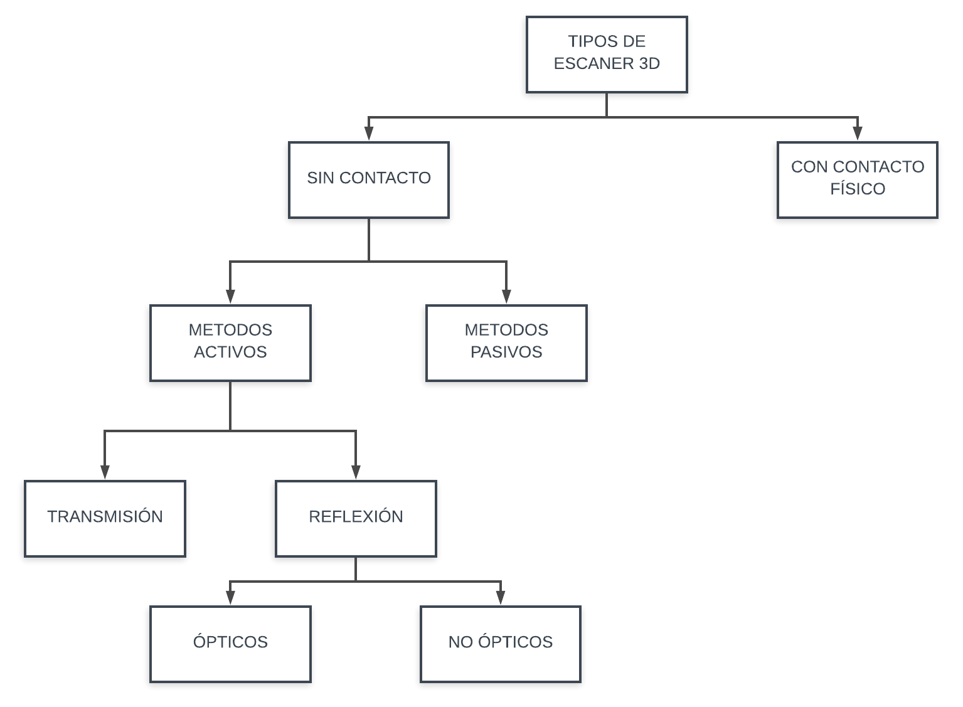

### De contacto. Son utilizados típicamente en procesos de manufactura con una precisión de hasta 0,01 mm en el control dimensional, esto es posible midiendo la variación espacial del palpador que es una punta generalmente de un material duro, zafiro por ejemplo, que está vinculada a los sensores del escáner y se apoya sobre la superficie de la pieza a escanear, por lo que no lo hace conveniente cuando se trabajan con piezas delicadas, además de lo lento que es el proceso debido a los movimientos físicos del palpador a través de toda la pieza.

Una aplicación típica son las máquinas de medición por coordenadas (CMM) y estas solo operan hasta un máximo de algunos cientos de Hertz, bastante lento en comparación de un escáner basado en láser que alcanza los 1000 KHz.

Ilustración 2.

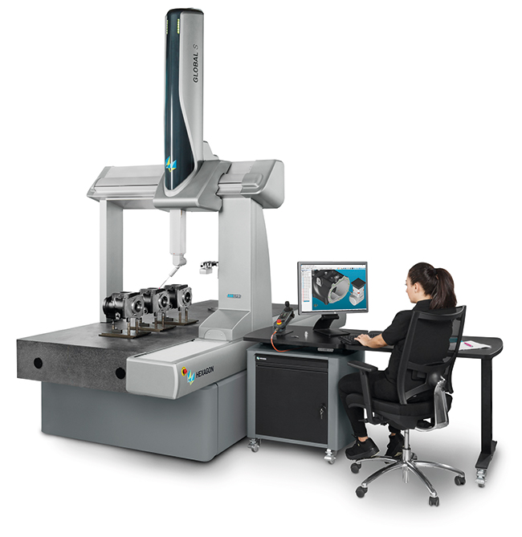

Fuente: http://www.reporteroindustrial.com/temas/Maquinas-de-medicion-de-coordenadas-CMM,-GLOBAL-S+50003696

### Escáner sin contacto. A diferencia de los anteriores estos capturan la radiación que refleja la pieza a escanear, sin verse obligado a entrar en contacto físico con el objeto; la radiación capturada puede venir de la luz visible natural reflejada sobre la pieza o de algún haz de luz emitido por el mismo dispositivo, dependiendo de cuál sea el caso los escáneres sin contacto se pueden clasificar en activos y pasivos.

#### De tipo activo. Estos se dividen en los que toman la información directamente de la pieza o por el contrario capturan la energía que la pieza refleja (Transmisión y reflexión)

“Los métodos por transmisión son fundamentalmente usados para trabajos donde las reflexiones en la pieza son inevitables, y donde el objeto tiene concavidades de muy difícil acceso para un sistema basado en reflexión. Este tipo de sistemas siempre se tratan de evitar en detrimento de los basados en reflexión debido a la energía que consume, que son muy caros y que depende de la densidad del objeto.” (Morillo, 2015, p.2).

En los métodos por reflexión podremos identificar los ópticos y los no ópticos. Los ópticos recogen la información dimensional de la luz reflejada por la pieza, cuando se proyecta un haz de luz sobre la misma, los no ópticos se utilizan para grandes superficies a pesar de su baja precisión, son una buena alternativa debido a su economía, estos trabajan con ultrasonidos o microondas.

#### De tipo pasivo. En estas se obtienen los datos a través de cámaras fotográficas, son una alternativa bastante económica ya que se requiere de poco hardware, aunque los resultados no son los mejores en cuanto a precisión se utilizan en muchas aplicaciones y se han optimizado las técnicas para obtener los modelos tridimensionales.

## Métodos de reconstrucción tridimensional a partir de imágenes bidimensionales

Antes de adentrarnos en los métodos de reconstrucción tridimensional a partir de imágenes bidimensionales se hace necesario entender qué es para el área de la visión por computador una fotografía, ya que en esta área precisamente es donde se han desarrollado diferentes avances en la visión artificial que consiste básicamente en la deducción automática de la estructura y propiedades de mundo 3D a partir de una o más imágenes bidimensionales de ese entorno tridimensional, para esto asocia conceptos propios de la física del color, electrónica, algorítmica y sistemas de computación, tal como se expresa en el libro Conceptos y métodos en visión por computador. En este se describe una imagen digital como la representación bidimensional de una escena del mundo tridimensional resultado de la adquisición de una señal proporcionada por un sensor, que convierte la información del espectro electromagnético en codificaciones numéricas.

Una imagen digital se define como una matriz **NxM** donde cada elemento de la matriz contiene un valor discreto que cuantifica el nivel de información correspondiente al elemento representado por un número finito de bits (**q**) a este elemento se le denomina punto o píxel y contiene el nivel de iluminación o color de un punto en la escena. El conjunto de píxeles forma la fotografía.

Inferir información 3D a partir de fotografías es algo que se ha investigado muy activamente, se han establecido varios métodos para lograrlo, incluso desde antes de la aparición de la computadora ya se hacían estimaciones geométricas a partir de imágenes tomadas desde diferentes perspectivas; en la actualidad con el apoyo y el desarrollo constante de software y el aumento en la capacidad de las computadoras, estas técnicas se han vuelto más versátiles, sin embargo, poseen una complejidad numérica y computacional alta por lo que se trabaja en el desarrollo de algoritmos que aumenten la robustez y eficiencia de los resultados.

Los métodos que se utilizan actualmente depende de la cantidad y la calidad de la información bidimensional, el conocimiento de los valores de calibración de la cámara y del tiempo para realizar los cálculos que permiten la reconstrucción.

Estos métodos son aplicados en muchas áreas, alguno más eficientes que otros según su aplicación, se puede observar en el estudio realizado por Joan Doménech en su trabajo de grado de ingeniería informática de la universidad de Alicante, titulado Estudio del arte de los métodos de estimación de la pose humana en 3D (2018), la descripción de algunos métodos de reconstrucción que ayudarían a determinar la pose de un ser humano a partir de una imagen o una secuencia de imágenes 2D y escenarios multi cámara.

Los parámetros de cámara se pueden dividir en extrínsecos e intrínsecos, estos se representan por medio de matrices y vectores. Para lograr la calibración de los parámetros extrínsecos de la cámara, se relaciona el sistema de coordenadas del entorno con el sistema de coordenadas de la cámara utilizando una matriz de proyección.

$$\underline{x}=P\underline{X}$$

Donde x representa los puntos en la imagen y X los puntos en el espacio, ambos en coordenadas homogéneas. P es una matriz de proyección de 3x4.

Los parámetros intrínsecos tienen que ver con la relación del sistema coordenado de la cámara y el sistema coordenado de la imagen, uno con unidades longitudinales y el otro con unidades de píxeles, por lo tanto, se requiere de un parámetro de conversión, otros valores intrínsecos son el centro de la imagen, razón de aspecto de píxeles, sesgo y distancia focal.

La matriz de proyección P depende de los valores de rotación que se puede representar como una matriz R de 3x3 y de los valores de traslación en un vector t de 3x1, adicionalmente, de los valores intrínsecos de la cámara K, entonces, los puntos en la imagen se pueden representar de la siguiente manera.

$$\underline{x}=K\left[R | \underline{t}\right] \underline{X}$$

K posee los valores intrínsecos de la cámara en una matriz de forma triangular superior.

$$K=\left[\begin{matrix}α_{x} & S & x_{0} \\ 0 & α_{y} & y_{0} \\ 0 & 0 & 1\end{matrix}\right]$$

$α_{x} y α_{y}$ están asociados a la distancia focal y a la relación entre el ancho y el alto de cada pixel; S, se le llama sesgo y hace referencia a la inclinación presente en el pixel en caso de distorsión. $x_{0}, y_{0}$ son las coordenadas del centro de la imagen.

Cuando se conoce K se dice que tenemos una cámara calibrada y se puede confiar de los valores obtenidos a partir de las fotografías tomadas con estas, pues estos valores en K son fijos a diferencia de los valores en R y t que cambian con la posición de la cámara.

Existen diferentes métodos para lograr la calibración de la cámara mediante mediciones sobre fotografías tomadas a un objeto con dimensiones y posición conocida, previas a la toma de las fotografías del objeto a reconstruir, a este objeto conocido se le llama patrón, puede ser bidimensional o volumétrico.

En el artículo publicado por la Revista iberoamericana de automática e informática, titulado Detección automática de un patrón para la calibración de cámaras (2010), utilizan un patrón en forma de tablero de ajedrez y la combinación de algunos algoritmos y parámetros establecidos por la visión por computadora como el operador de Harris para determinar las esquinas y una transformada de Hough para detectar las rectas, en el artículo se encuentra el proceso de calibración detallado con este método y además se compara con otras alternativas, el proceso que describen y las etapas de calibración se pueden ver resumidos en los siguientes mapas conceptuales extraídos de este artículo.

Ilustración . Etapas de calibración de la cámara.

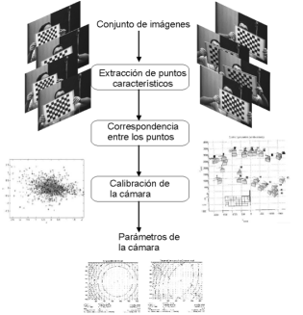

Ilustración Etapas del método de calibración.

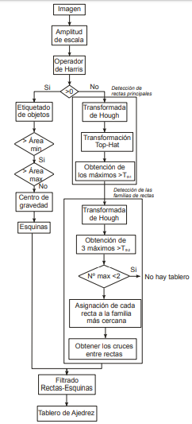

Escalera, Armingol, Pech y Gómez (2010) concluyen que se ha presentado un método capaz de detectar un patrón artificial en una imagen. Con el solo conocimiento previo de que se trata de un tablero de ajedrez, el algoritmo es capaz de determinar su posición en la imagen y averiguar el número de filas y columnas.

Con los valores extrínsecos e intrínsecos de la cámara ya determinados, se podría inferir de manera adecuada los valores dimensionales en el espacio real a partir de fotografías tomadas con esta, aplicando técnicas como la visión estéreo o como la estructura del movimiento, pertenecientes al área de la visión por computadora.

### Visión estéreo

Este método se basa en la información obtenida de más de una cámara, un par por lo menos, no interfiere con el objeto o la escena, por lo que se puede calificar como un método de medición tridimensional pasivo y se podría comparar con la visión biológica humana.

En la mayoría de los casos se utiliza solo un par de cámaras, ambas calibradas y ubicadas de tal manera que los planos ópticos de cada una de estas estén dentro de un mismo plano, las mediciones se hacen sobre fotos tomadas en el mismo instante, a menos que se trate de una escena estática, para lograr el proceso completo de la visión estéreo se requieren de seis pasos principales.

Ilustración . Etapas del método de visión estéreo.

Ilustración . Sistemas de referencia de una escena analisada con visión estéreo.

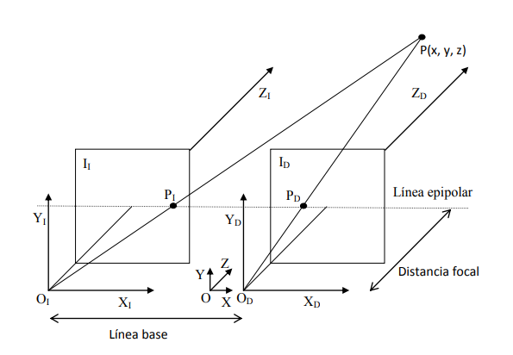

La anterior ilustración representa la disposición geométrica de un sistema de visión estéreo y de un punto P en el espacio, al registrar la información en una fotografía del mundo real se pierde una dimensión y con solo una imagen no podríamos calcular valores exactos de profundidad, el método compara la ubicación de la proyección del punto en la imagen de la izquierda con la proyección del mismo punto en la imagen de la derecha, “La geometría que relaciona ambas vistas se conoce como geometría epipolar y las relaciones de dependencia que se establecen entre las proyecciones de un punto de la escena en ambas imágenes se denominan restricciones epipolares” (GONZÁLEZ, CANCELAS, ÁLVAREZ, ENGUITA, conceptos y métodos en visión por computadora) . con las cámaras calibradas y ubicadas de manera adecuada podemos identificar en la ilustración.

* Línea base: segmento que une los centros de proyección de cada una de las cámaras.
* Distancia focal: la distancia entre el centro óptico de la cámara y el plano de proyección para cada cámara.
* Plano epipolar: hace referencia al plano que se forma entre los centros de proyección de cada cámara y un punto de la escena.

Al conocer los valores de calibración para cada una de las cámaras y las matrices de rotación y translación se procede a buscar las restricciones epipolares. Por ejemplo, para la siguiente escena se plantearán las ecuaciones necesarias.

Ilustración . Análisis de geometría epipolar.

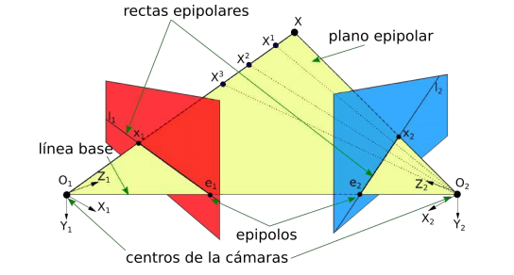

Valores conocidos:

$P_{1}=\left[R_{1}|t_{1}\right]$**, $P_{2}=\left[R_{2}|t_{2}\right]$, *K* = $K_{1}=K_{2}$**

Se verifica el plano epipolar, para ello se debe demostrar que los vectores $\vec{O_{1}x_{1}}, \vec{O_{2}x_{2}}, \vec{O_{1}O_{2}}$ son coplanares, por tanto:

$$\overset{→}{O_{1}X_{1}}.\left(\overset{→}{O_{2}X_{2}}X \overset{→}{O_{1}O_{2}}\right)=0$$

El punto donde se encuentra la proyección de un punto cualquiera en el espacio se representa $\hat{{\underline{x}}_{i}}=P_{i}\underline{X}$ por tanto:

$$\hat{{\underline{x}}_{i}}=\left[R_{i}|t_{i}\right] \underline{X}$$

$$\hat{{\underline{x}}_{i}}= R_{i} \check{\underline{X}}+t_{i}$$

$$\check{\underline{X}}= {R_{i}}^{-1}\hat{{\underline{x}}_{i}}-{{R_{i}}^{-1}t}_{i}$$

Siendo $\check{\underline{X}}$ el punto $\underline{X}$ en coordenadas no homogéneas; Si el sistema de referencia global está ubicado en el sistema de referencia del punto $O_{1}$**,**  el valor de $t_{1}$ será cero.

$$P_{1}=\left[R_{1}|0\right]$$

Por lo tanto,

$$\underline{X}= {R_{1}}^{-1}\hat{{\underline{x}}_{1}}-{{R_{1}}^{-1}t}_{1}= {R_{2}}^{-1}\hat{{\underline{x}}_{2}}-{{R_{2}}^{-1}t}_{2}$$

$${R_{1}}^{-1}\hat{{\underline{x}}_{1}}= {R_{2}}^{-1}\hat{{\underline{x}}_{2}}-{{R_{2}}^{-1}t}_{2}$$

$${R_{1}}^{-1}\hat{{\underline{x}}_{1}}= {R_{2}}^{-1}(\hat{{\underline{x}}_{2}}-t_{2})$$

La matriz $R_{1}$ equivale a la matriz identidad debido a la ubicación de los sistemas de referencia, entonces ${R_{1}}^{-1}=1$**.**

$$\hat{{\underline{x}}_{1}}= {R_{2}}^{-1}(\hat{{\underline{x}}_{2}}-t_{2})$$

$$R_{2}\hat{{\underline{x}}_{1}}= \hat{{\underline{x}}_{2}}-t_{2}$$

$$R_{2}\hat{{\underline{x}}_{1}}+t_{2}= \hat{{\underline{x}}_{2}}$$

De lo anterior se puede deducir que conocemos la ubicación del punto ${\underline{x}}_{1}$ en la fotografía de la cámara 2, conociendo los valores de rotación y translación de esta. La relación establecida se puede reducir aplicando un producto cruz de $t_{2}$ en ambos lados de la ecuación.

$${ t}_{2} X R_{2}\hat{{\underline{x}}_{1}} +t_{2} X{ t}_{2} = { t}_{2} X \hat{{\underline{x}}_{2}}$$

El producto cruz de un vector consigo mismo es cero.

$${ t}_{2} X R_{2}\hat{{\underline{x}}_{1}} = { t}_{2} X \hat{{\underline{x}}_{2}}$$

El producto cruz se puede ser representado como una matriz anti simétrica $[\underline{{ t}_{2} }]x$ que equivale a:

$$[t]x=\left[\begin{matrix}0 & -{ t}_{z} & { t}_{y} \\ { t}_{z} & 0 & -{ t}_{x} \\ {-t}_{y} & { t}_{x} & 0\end{matrix}\right]$$

Por lo tanto

$$[\underline{{ t}_{2} }]x R_{2}\hat{{\underline{x}}_{1}} = [\underline{{ t}_{2} }]x \hat{{\underline{x}}_{2}}$$

Aplicando un producto punto con $\hat{{\underline{x}}_{2}}$ en ambos lados, podemos hacer cero el vector resultante de $[\underline{{ t}_{2} }]x \hat{{\underline{x}}_{2}}$ al lado derecho de la ecuación, ya que este vector resultante es ortogonal a $\hat{{\underline{x}}_{2}}$

$$\hat{{\underline{x}}_{2}} .[\underline{{ t}_{2} }]x R_{2}\hat{{\underline{x}}_{1}} = \hat{{\underline{x}}_{2}} . [\underline{{ t}_{2} }]x \hat{{\underline{x}}_{2}}$$

$${\hat{{\underline{x}}_{2}} }^{T}.[\underline{{ t}_{2} }]x R_{2}\hat{{\underline{x}}_{1}} = {\hat{{\underline{x}}_{2}} }^{T} . [\underline{{ t}_{2} }]x \hat{{\underline{x}}_{2}}$$

$${\hat{{\underline{x}}_{2}} }^{T}([\underline{{ t}_{2} }]x R_{2})\hat{{\underline{x}}_{1}} = 0$$

Esta última ecuación se conoce como la restricción epipolar, donde el valor del factor $([\underline{{ t}_{2} }]x R_{2})$ es equivalente a la matriz esencial ***E.***

$${\hat{\hat{{\underline{x}}_{2}} } }^{T}E\hat{{\underline{x}}_{1}} = 0$$

Esta matriz ***E*** establece la relación que hay entre las dos cámaras y de esta manera nos permite tomar un píxel de la imagen de la cámara 1 y proyectar una línea hacia la ubicación de la proyección de ese píxel en la imagen de la cámara 2.

Basándose en esta restricción epipolar muchos sistemas autónomos logran ubicarse en el espacio, esta técnica es también ampliamente utilizada en la representación de información gráfica compleja en áreas como la geología, química y medicina, dando la posibilidad de observar de manera más adecuada sucesos geólogos a través de fotografías aéreas estereoscópicas, moléculas complejas y la interpretación de imágenes médicas para el diagnóstico a partir de radiografías, ecografías, tomografías o resonancia magnética nuclear.

### Estructura desde movimiento

Structure from motion (SFM) es un método más actual y mucho más versátil, a diferencia de la visión estéreo puede inferir información de la escena tridimensional a partir de imágenes obtenidas con cámaras cuya posición y orientación son desconocidas, superando los problemas que surgen debido a la diferencia de escala de los puntos de la escena en el grupo de fotografías, esto lo hace posible basándose en el método de extracción de características denominado SIFT por las iniciales de Scale Invariant Feacture Transform.

SIFT es un método que a diferencia de otros métodos de extracción de características como el identificador de líneas y esquinas de Harry, no solo estudia un punto de interés, este además lo compara con sus puntos vecinos obteniendo un área de estudio por cada punto de interés llamada **blod** donde algunas de las propiedades se mantienen aproximadamente constantes

Este método fue desarrollado por David G. Lowe y puede dividirse en las siguientes etapas descritas en el libro Conceptos y método de la visión por computador, basado en lo expuesto en el artículo publicado en la Internatonal Journal of Computer Vision (Lowe, 2014).:

Ilustración . Etapas del algoritmo SIFT

Luego de aplicarse

Este método logra obtener modelos tridimensionales, partiendo de múltiples fotografías bidimensionales tomadas desde múltiples ángulos de la pieza a modelar, resulta ser un método adecuado si se desea recrear color y textura de la superficie.

## Reconstrucción tridimensional utilizando visualsfm y meshlab

### Detección de puntos clave

En esta etapa del proceso el software se encarga de buscar puntos coincidentes entre las fotografías, recuerde que la técnica que utiliza VisualSFM es la de Structure from motion (SFM), por lo tanto, las imágenes cargadas de la pieza no requieren ser tomadas con cámaras calibradas, sin embargo, si se debe tener cuidado con los requerimientos de iluminación y las condiciones superficiales de la pieza a escanear.

Para encontrar los puntos coincidentes utilizando VisualSfm se debe seguir el siguiente procedimiento.

* 1. En la barra de herramientas seleccione la opción ***File*** seguido de ***Open + Multi images.* (figura 1)**
  2. En la ventana emergente ***select multiple images or a single list file***busque y seleccione las imágenes de la pieza a reconstruir seguido pulse ***Abrir***; Para ver las imágenes cargadas vaya a la opción ***View*** seguido ***image thumbnails.* (figura 2)**
  3. En la barra de herramientas pulse ***Compute Missing Matches*** que puede ser identificado por el símbolo de cuatro flechas. **(figura 3)**

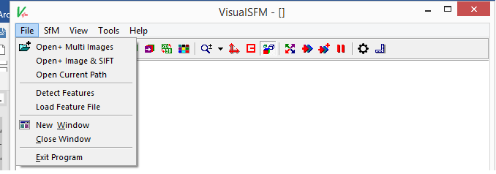

Figura 1

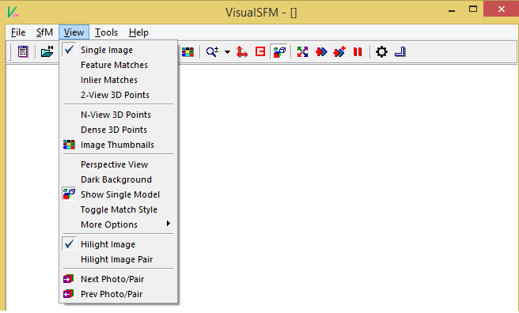

Figura 2

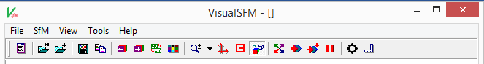

Figura 3

### Generar nube dispersa de puntos

Con los puntos obtenidos en el proceso anterior el software crea una primera nube de puntos con una densidad baja; es posible observar si se requieren más fotografías desde cierto ángulo observando si hay espacios vacíos que no coinciden con la pieza, en caso de que sea necesario, capture las nuevas fotografías, agréguelas y detecte los puntos clave utilizando nuevamente el proceso anterior.

### Proceso de reconstrucción de nube dispersa de puntos

* 1. Al finalizar el proceso de ***Compute Missing Matches*** seleccione en la barra de herramientas la opción ***SFM*** y posteriormente ***Reconstruct sparse*** (figura 4)

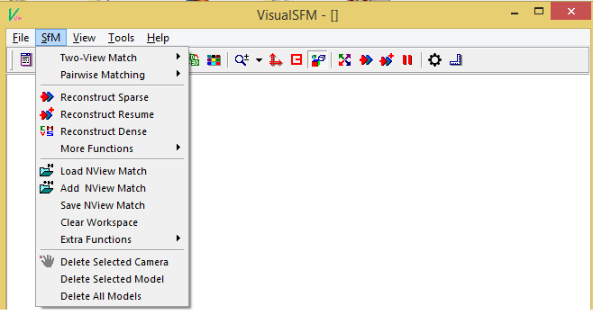

Figura 4

* 1. Al finalizar el proceso puede ver el resultado en la pestaña ***View,*** luego ***N-View 3D Points. (figura 5).***
  2. Esta vista además de mostrarnos la nube poco densa de puntos, muestra la posición de la cámara **(figura 6).**



Figura 5.

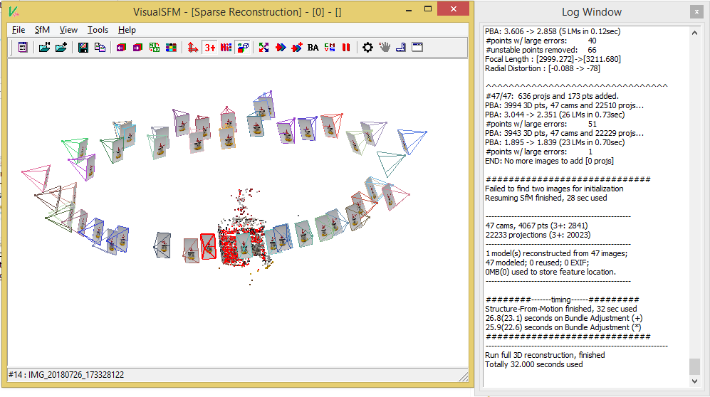

Figura 6.

VisualSFM hace este proceso valiéndose de las herramientas CMVS y PMVS2 desarrolladas por Yasutaka Furukawa, ingeniero de Google maps.

### Proceso de reconstrucción de nube densa de puntos

1. En la pestaña ***SFM*** seleccione ***Reconstruct Dense,*** esto abrirá la ventana emergente ***Select work space for MVS*** indique allí el nombre y la ruta para el proyecto en desarrollo.
2. Luego de finalizado el proceso puede verse los resultados entrando a la pestaña ***View*** seguido de ***Dense 3D points.***
3. Puede ver los detalles en todo momento del proceso en la ventana ***Log Windows,*** si observa al finalizar el proceso de reconstrucción de nube de puntos en el log Windows termina con un resumen del proceso, donde da datos como el tiempo total transcurrido durante el proceso, las herramientas utilizadas, rutas e incluso recomendaciones para mejorar los resultados de manera manual (Figura 7).
4. En la ruta seleccionada en el paso 1 se creará una carpeta de archivos, un archivo ***.Ply*** y un archivo ***.NVM.***

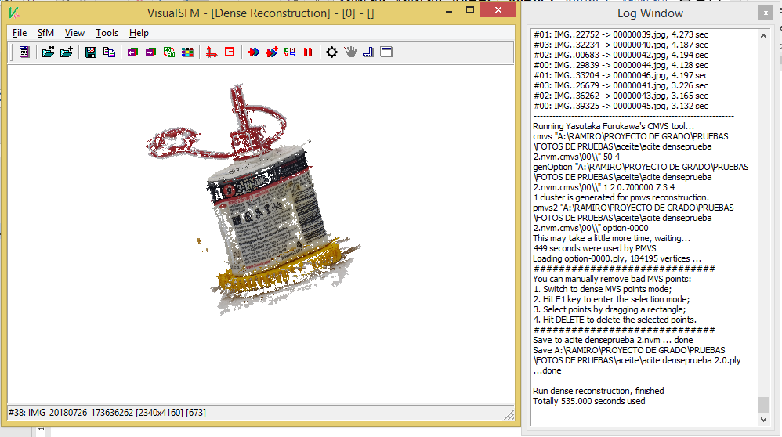

Figura 7.

## RECONSTRUCCIÓN TRIDIMENSIONAL DE LA MALLA DE PUNTOS

Esta etapa del proceso se realizará en ***MESHLAB,*** que proporciona una serie de herramientas para editar la nube de puntos obtenida en **visualSFM** con la que se pueden eliminar partes no deseadas del escaneo. Por otra parte y aún más importante, se logra

Tomás, R.; Riquelme, A.; Cano, M.; Abellán, A.; Jordá, L (2016). «Structure from Motion (SfM): una técnica fotogramétrica de bajo coste para la caracterización y monitoreo de macizos rocosos». *10º Simposio Nacional Ingeniería Geotécnica. La Coruña, 19-21 Octubre de 2016*.

# DISEÑO CONCEPTUAL

Se puede definir el escaneo 3D como una forma de captura con la capacidad de recrear objetos del mundo que nos rodea en un entorno virtual. Para lograr esto utilizando únicamente imágenes bidimensionales se aplica una serie de estrategias computacionales asociadas a la visión por computador para lograr inferir las características geométricas de dicho objeto.

En el presente proyecto se diseñará y construirá el prototipo de un dispositivo que facilite el proceso de captura de imágenes necesarias para la reconstrucción tridimensional mediante SFM utilizando el software VisualSFM, debido a los beneficios expuestos en el apartado anterior, se establecerán los requerimientos del diseño basados en los requisitos de la técnica mencionados anteriormente y recopilados a continuación.

## Requerimientos para la reconstrucción tridimensional con SFM

Sí se desea escanear una pieza por medio de SFM se deben tener encuentra varios factores que limitan la calidad del escaneo por medio de esta técnica; cantidad, iluminación y estabilidad de las fotografías son los principales.

### Cantidad de fotografías. Se requiere información fotográfica de toda la superficie del objeto a escanear, estas deben ser tomadas de tal manera que se superpongan algunos puntos, para ello se recomienda capturar imágenes alrededor de los 360 grados de la pieza desde diferentes ángulos y alturas, por lo menos cada 15 grados.

Debido a la cantidad de imágenes necesarias este proceso debe ser automático, por lo que se requiere de un mecanismo y un sistema de control que permita hacer una captura de la pieza cada 15 grados de giro alrededor de su propio eje y luego cambiar la altura del dispositivo fotográfico para hacer otra ronda de fotografías, el mecanismo debe contar con un controlador y actuadores necesarios para llevar a cabo la siguiente lógica.

Para realizar la captura de las fotos desde todos los ángulos de la pieza existen dos formas, rodear el objeto con la cámara y tomar una fotografía cada cierto ángulo mientras este se mantiene fijo, si es necesario se repite el proceso desde diferentes alturas para obtener más detalles de la pieza, la otra manera de obtener las fotos es fijando la cámara y girar el objeto un poco antes de cada foto hasta obtener imágenes de toda su superficie.

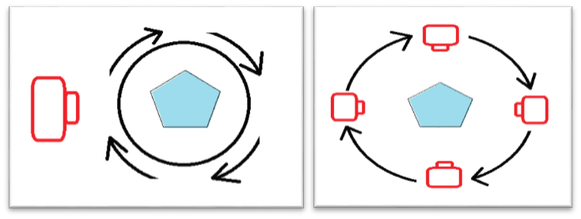

Figura .

### Iluminación. La nube de puntos se crea mediante un software con capacidad de detectar características en la pieza encontrando puntos comunes en pares de fotos; si la pieza es brillante y no se cuenta con la iluminación adecuada, la información de un punto de la superficie será diferente para cada ángulo debido a los reflejos y sombras que se generan, esto hace que el software se confunda y sea incapaz de generar la nube de puntos.

Si la pieza es demasiado brillante, muy clara o de superficie reflectante, se debe hacer un tratamiento especial, por lo general se utilizan pinturas en aerosol removibles, esto sí se desea llevar la pieza de nuevo a su estado original, de lo contrario bastará con utilizar una pintura regular de un color que no sea brillante.

“Un sistema de iluminación bien diseñado proporciona luz a la escena de forma que la imagen que se obtiene favorezca el posterior proceso sobre la misma, manteniendo e incluso mejorando la información necesaria para la detección y extracción de los objetos y las características de interés”. (Conceptos y métodos de visión por computador pg 12 )

Se hará la selección del tipo y técnica de iluminación basada en las recomendaciones ilustradas en la tabla y tabla .

Tabla .

*Tipos de iluminación*

|  |  |  |
| --- | --- | --- |
| Tipo de iluminación | Ventajas | Inconvenientes. |
| * Incandescente/Halógena | * Bajo coste y fáciles de utilizar. *  Permiten ajustar la intensidad de luz. * Oscila 50 veces por segundo. | * Desprenden una gran cantidad de calor * Su espectro se centra en el rojo siendo deficiente para azules verdes o amarillos |
| * Fluorescentes | * Se calienta menos que el incandescente * Su espectro se centra en los colores del ojo humano * La duración está estimada en torno a 10.000 horas | * La longitud de onda de la luz cambia con el uso. * Para que sean válidos en aplicaciones industriales tienen que trabajar a una frecuencia del orden de 25 KHz |
| * Led | * Gran durabilidad (100.000 horas) * Posibilidad de encender y apagar solamente en el tiempo de captura de la imagen. * Fácil elección de la longitud de onda de la fuente de luz dentro del espectro visible e infrarrojo * Las fuentes de luz se pueden construir en multitud de formas | * Precio |
| * Láser | * Se utilizan para generar luz estructurada con forma diversas tales como líneas, líneas paralelas, líneas cruzadas, retículas, puntos y matriz de puntos. Para generar las formas se utilizan ópticas específicas. * Están disponibles en multitud de longitud de ondas desde el visible al infrarrojo cercano. * Dado que el ojo humano es muy sensible al verde, un diodo láser en esta longitud de onda genera un mejor contraste en los bordes especialmente sobre superficies rojas. | * Precio |
| * Fibra óptica | * Se utiliza para llevar la luz a cualquier punto distante de la fuente de luz. * Proporciona luz fría, es decir, no se calienta | * Precio. * Sólo sirve para iluminar pequeñas áreas. |

*Nota:* Adaptado de “Conceptos y métodos de visión por computador”. Grupo de Visión del Comité Español de Automática. 2016.

Tabla . *Descripción de las diferentes técnicas de iluminación y sus posibles aplicaciones.*

|  |  |  |  |
| --- | --- | --- | --- |
| Técnica | Descripción | Pros | Contras |
| * Direccional | * La iluminación de la escena se realiza con uno o varios puntos de luz en la que el ángulo de incidencia no es paralelo ni perpendicular al eje de la cámara. | * Flexible * Adaptable  * Barata | * Produce brillos * Genera sombras |
| * Lateral o darkfield | * Se utiliza luz direccional en la que el ángulo de incidencia es paralelo a la superficie a inspeccionar y perpendicular al eje de la cámara. Se puede utilizar en objetos opacos y transparentes. | * Resalta la textura de la superficie del objeto. * Descubre grietas, burbujas incluso en el interior del objeto si es transparente. | * Aparecen zonas quemadas y sombras * Poco contraste del borde |
| * Difusa | * Iluminando la escena de forma indirecta se consigue una luz suave | * Reduce brillos. * Reduce sombras. * Iluminación suave. | * Sistema de iluminación de gran. * Dificultad para encajar en pequeños espacios. * la superficie se difumina. |
| * Anillo | * Luz direccional con ángulo de incidencia en la misma dirección que el eje de la cámara. La lente se coloca en el centro del anillo. | * Reduce sombras. * Se puede conseguir una iluminación suave si se utiliza un filtro en el anillo de luz. | * Reflejos con forma del anillo circular en la escena. |
| * Difusa axial | * Luz difusa alineada con la el eje óptico de la cámara. Se utiliza un cristal polarizado. | * No existen sombras. * Iluminación suave. | * Poca intensidad. |
| * Estructurada | * Se proyecta un patrón en la escena tipo línea, matriz de puntos o círculos generados por láser. | * Se obtiene la estructura del objeto. | * No se distinguen colores. |
| * Contraluz | * El objeto a inspeccionar se sitúa entre la fuente de luz y la cámara. | * Se obtiene una imagen del borde bien definida. | * Elimina los detalles de la superficie. |

*Nota: Adaptado de “Conceptos y métodos de visión por computador”. Grupo de Visión del Comité Español de Automática. 2016.*

En cuanto al dispositivo para capturar las imágenes, es posible utilizar cualquier dispositivo fotográfico que me permita llevar las imágenes tomadas al computador, teniendo mejores resultados para dispositivos con mejores características; En este proyecto no se hará una selección como tal del dispositivo, pero se pretende que sea posible la adaptación de diversos dispositivos encontrados en el mercado.

## Requerimientos para el sistema de control del prototipo.

Se pretende que, a través del computador, el usuario reciba información acerca del proceso y que a la vez pueda controlar los elementos mecánicos y electrónicos del escáner, dar orden para iniciar o detener el escaneo, controlar la posición de la cámara y controlar la intensidad de la iluminación.

### Actuadores. Con el fin de cumplir con los requerimientos de la técnica, el prototipo debe permitir el movimiento angular de la pieza y el desplazamiento vertical de la cámara, las selecciones de los actuadores necesarios para esto se basan en la necesidad de un giro controlado y estable.

### Módulo de control. Se requiere de un módulo que permita la comunicación e interpretación de las órdenes dadas a cada uno de los componentes y actuadores del prototipo, esta tarea se realiza generalmente por medio de tarjetas de adquisición de datos y microcontroladores.

### Interfaz. El usuario debe encontrarse con una interfaz intuitiva, que permita de manera sencilla dar las ordenes requeridas para el proceso de captura de fotografías y adicionalmente, recibir información acerca del proceso de reconstrucción tridimensional con la técnica seleccionada.

# DISEÑO EN DETALLE

## Diseño estructural

A continuación, se expone el diseño estructural del dispositivo que automatizará la captura de fotografías, sabiendo de antemano por los requerimientos expuestos en los objetivos específicos las dimensiones máximas de área de escaneo y la necesidad de adaptar un dispositivo fotográfico, se realiza un diseño que permite el desplazamiento vertical de la cámara y girar la pieza, además, de generar un entorno con una iluminación adecuada. Esta estructura permite disponer los componentes necesarios y un montaje fácil, la manufactura está basada en cortes laser sobre MDF y posteriormente ajustada con diferentes elementos de sujeción, la selección del material obedece en mayor medida porque no estará sometido a grandes cargas y resulta económicamente conveniente para esta etapa de prototipo, en la etapa de pruebas se analizará si es necesario seleccionar un material con mejores capacidades mecánicas.

Ilustración . Modelo 3D de la estructura ensamblada.

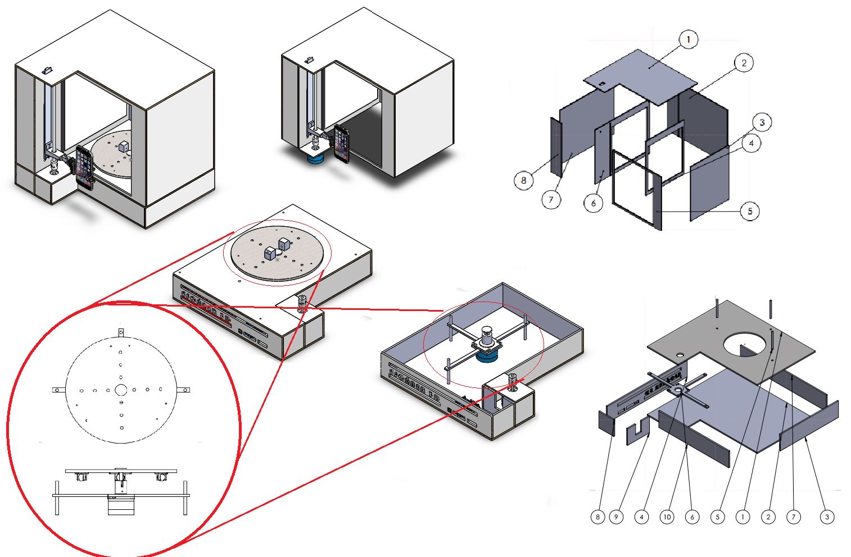

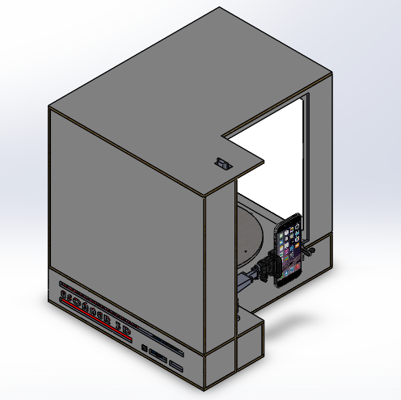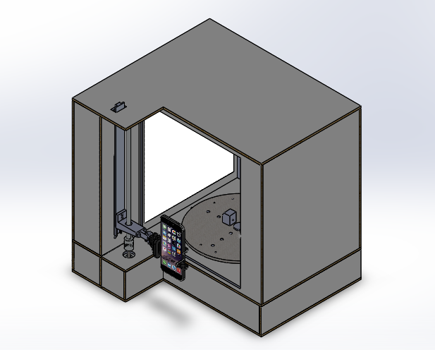

La estructura está dividida en dos partes principales, la primera que va en la parte superior está diseñada para instalar tela blanca que funcionara como difusor de la luz emitida por tiras de LEDS instaladas sobre esta misma, también sostendrá el riel de desplazamiento vertical que guiara el dispositivo fotográfico en el cambio de posición y que se observa con detalle posteriormente.

Ilustración

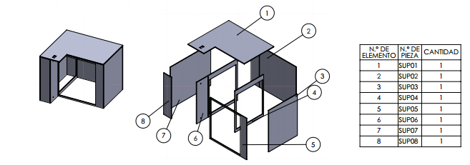ilustración 4. Las piezas SUP04 y SUP06 se utilizan para los difusores de luz, además en esta última se instala el riel de desplazamiento vertical.

La parte inferior funciona como base del dispositivo y dentro de esta se encontrará la electrónica necesaria para el control, también se encuentra la base del motor paso a paso (INF06) que girará el objeto a escanear y cuenta con las ranuras y perforaciones necesarias para pasar cables e instalar elementos de fijación.

Ilustración

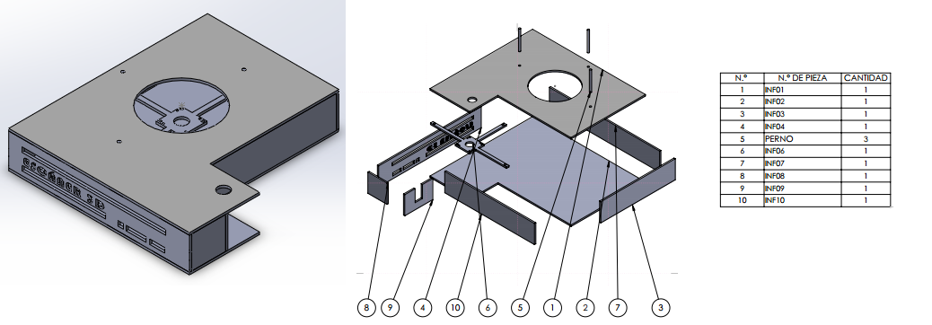

En los anexos podrá encontrar los planos para cada una de las piezas con cotas y anotaciones.

## Diseño del riel de desplazamiento vertical.

Para lograr el cambio de posición vertical de la cámara que se requiere, se utilizó un tornillo de desplazamiento de 8mm típicos en máquinas CNC, vinculado por medio de una pieza diseñada e impresa en PLA a un riel que funciona como guía; el motor transmite el movimiento al tornillo por medio de un acople flexible y se instalaron finales de carrera para conocer cuando el dispositivo este en la altura máxima.

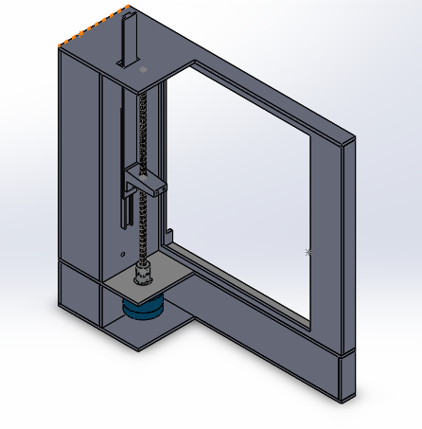

### Husillo. Permite transformar el movimiento circular del motor paso a paso en el movimiento lineal necesario para variar la altura a la que se encuentre el dispositivo fotográfico. Se utilizó un husillo de 4 hilos con 8mm de diámetro y paso de 8mm por vuelta.

Ilustración

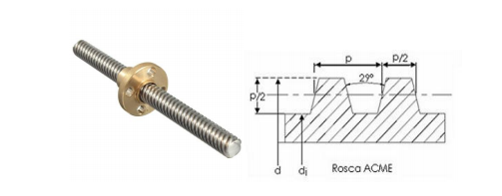

### Acople flexible. Permite la transmisión de potencia entre el motor y el tornillo, su diseño flexible permite una buena transmisión incluso si hay desalineaciones en el montaje, se requiere de un acople flexible modelo 5X8 mm.

Ilustración . Acople flexible

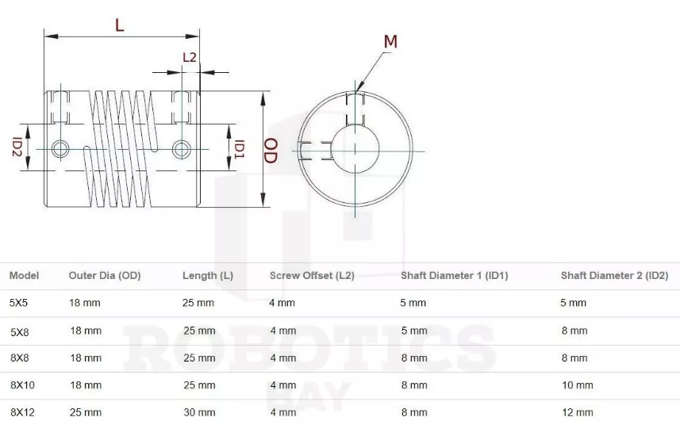

Fuente: <https://roboticsbay188846799.mercadoshops.com.ar/MLA-724893028-acople-flexible-5x8-aluminio-5mm-8mm-nema-impresora-3d-_JM?quantity=1>

### Tuerca para husillo. Este componente es el que finamente se desplaza de manera lineal sobre el husillo, utilizamos una tuerca fabricada en latón de 8mm de diámetro interno, esta se fijó sobre una pieza que permitirá ensamblar los demás accesorios para adaptar el dispositivo fotográfico.

Ilustración

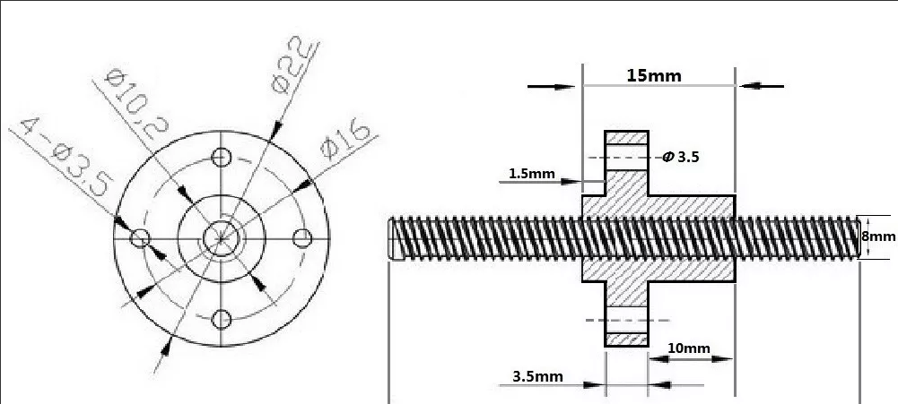

Fuente:

Ilustración

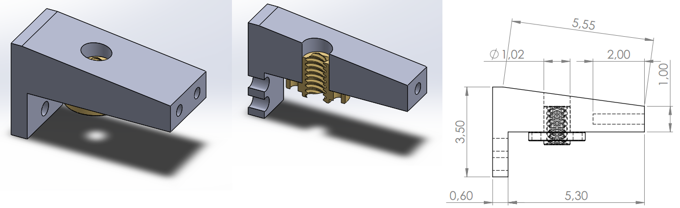

### Rodamiento. Se utilizó un rodamiento con su respectivo soporte en la parte superior del tornillo, con el fin de dar mejor apoyo al tornillo y permitir un mejor desplazamiento.

Ilustración

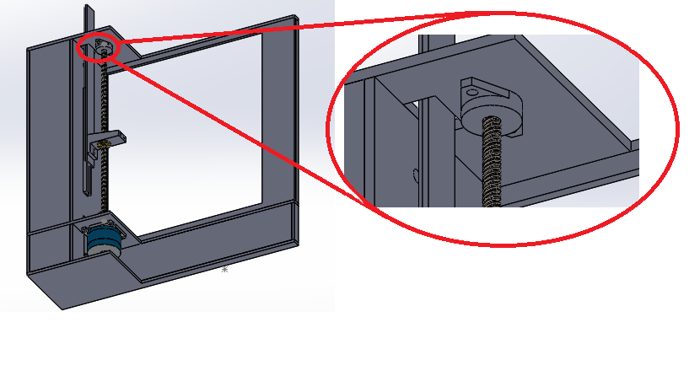

Ilustración

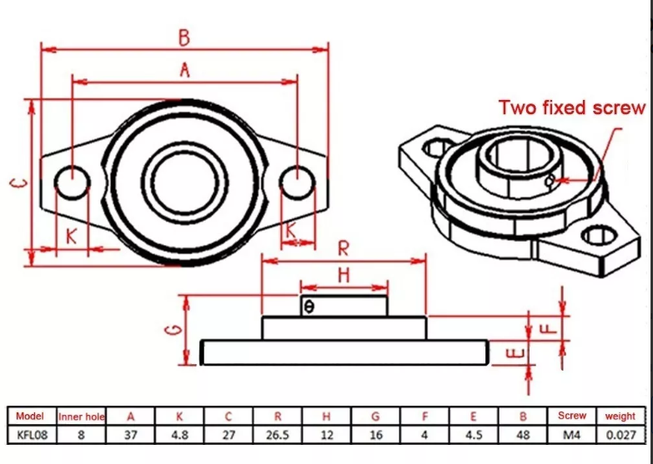

### Riel guía. Para guiar el desplazamiento vertical se utilizó un riel de extensión de 30 cm de longitud, estos permiten un deslizamiento suave guiado por una serie de balines internos. Son utilizados principalmente en cajones de muebles y escritorios de manera horizontal, pero su diseño lo hace conveniente frente a la necesidad de controlar el movimiento vertical del dispositivo fotográfico.

Ilustración . Ubicación del riel de desplazamiento.

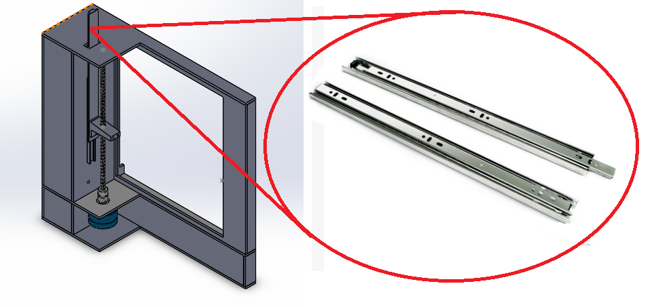

## Diseño del plato giratorio para el objeto a fotografiar

Entre los requerimientos más importantes del diseño se encuentra el de controlar el giro de la pieza con el fin de obtener un ángulo diferente en cada captura, se hará girar a la pieza sobre su propio eje Z utilizando una base giratoria impulsada por un motor paso a paso.

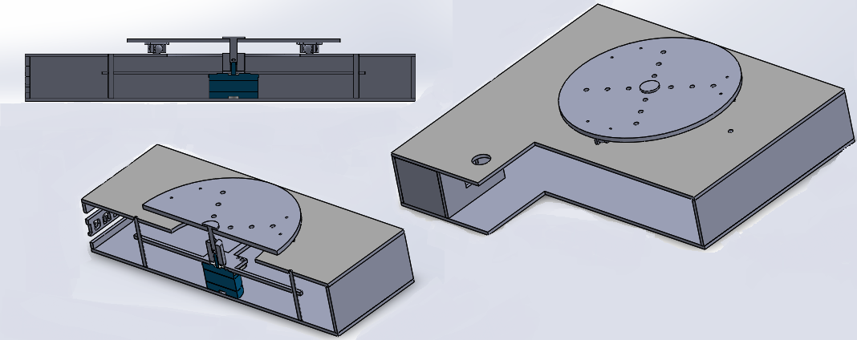

### Plato giratorio. El plato giratorio sobre el cual se pondrá la pieza a fotografiar se construyó de MDF cortada por láser con las perforaciones necesarias para acoplar al motor paso a paso, perforaciones disponibles en caso de ser necesario utilizar elementos de fijación para la pieza y las perforaciones que se requieren para fijar tres ruedas locas que servirán de apoyo, además se recubrió con foami blanco para dar un fondo lo más tenue posible, este puede ser remplazado fácilmente en caso de requerir un color que cree mayor contraste con la pieza.

En la siguiente ilustración se observa los elementos necesarios para acoplar el plato al motor paso a paso.

Ilustración

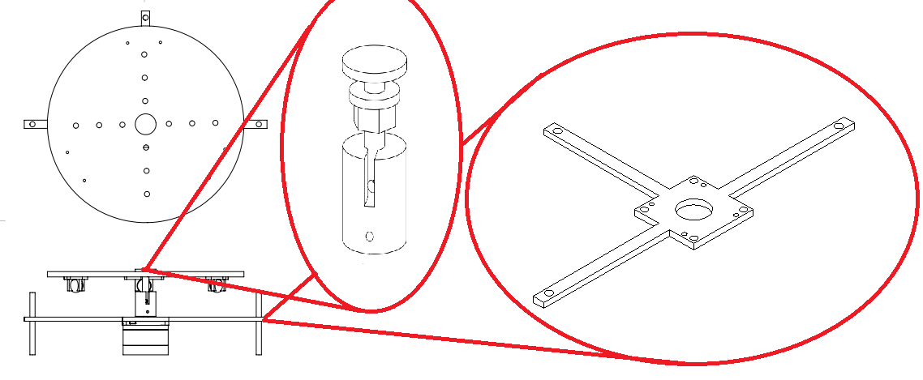

### Acople al motor. Para realizar el acople al motor se diseñaron dos piezas que permiten un ensamble rápido del plato giratorio, se construyeron en una impresora 3D, en la etapa de pruebas se verificará su funcionamiento y resistencia.

Ilustración

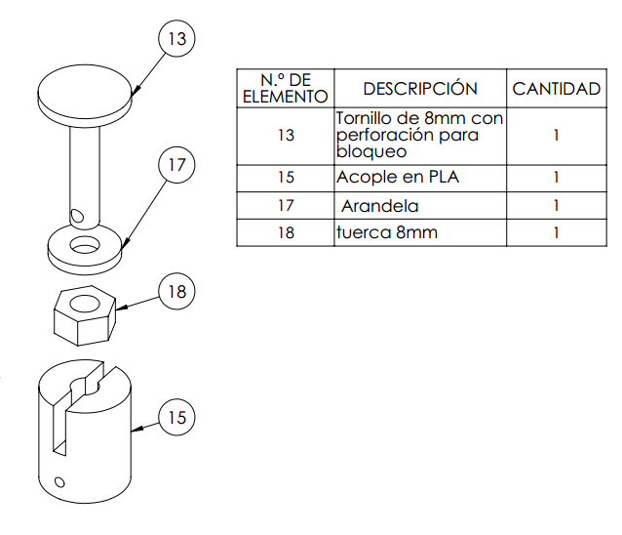

### Rueda loca. Se utilizaron tres ruedas fijadas al plato para logra un giro más suave, pero sobre todo para soportar las cargas axiales generadas por el peso de la pieza a escanear y no caigan directamente sobre el eje del motor PAP.

Ilustración

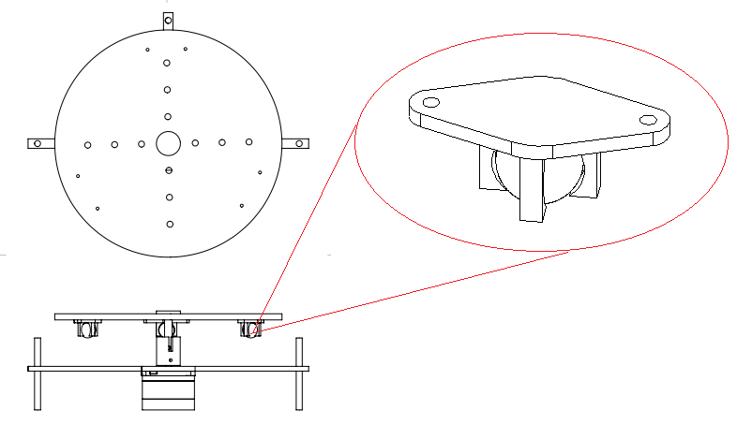

# DISEÑO DEL SISTEMA ELECTRÓNICO DE CONTROL

El mecanismo con el que se automatizará la captura de las imágenes del objeto a escanear, será basado en arduino y controlado desde una aplicación desarrollada en VisaulBasic.Net, el diseño del mismo debe permitir capturar las imágenes utilizando el método de rotar el objeto mientas la cámara esta fija, se deben capturar imágenes del objeto aproximadamente cada 5 o 15 grados, será controlado mediante motor paso a paso.

Para obtener los datos suficientes y lograr la reconstrucción 3D se requiere de fotos desde todos los ángulos de la pieza, por lo que será necesario agregar un subsistema que permita colocar la cámara a diferentes alturas y realizar una ronda de fotos por cada una de estas posiciones.

Como se mencionó anteriormente la iluminación juega un papel muy importante en la calidad del escaneo, se puede decir incluso que de esta depende el éxito o no del proceso, por lo que proporcionar el ambiente adecuado es un objetivo clave en el diseño del mecanismo.

Se agregará una pantalla LCD que muestre al usuario información e instrucciones durante el proceso. Todos los componentes serán controlados mediante **Arduino uno**, los motores paso a paso requieren de una conexión específica para activar sus bobinas y moverse los pasos necesarios, este tipo de circuitos se logra mediante el circuito integrado L293D y se puede observar en la ***figura***, que muestra la manera típica de conectar un motor paso a paso, como se hace evidente en el esquema, se utilizan varios pines del Arduino para controlar un solo motor, por esto recurriremos a utilizar una shield de Arduino la cual posee el circuito necesario para controlar los motores reduciendo el tamaño del circuito y dejando una mayor cantidad de pines disponibles para los demás componentes.

La pantalla lcd será conectada al arduino a través de un bus i2c, con el mismo objetivo de reducir los pines requeridos.

## Arduino uno

[Arduino](https://www.mcielectronics.cl/shop/category/arduino-tarjetas-428) es una plataforma de desarrollo basada en una placa electrónica de hardware libre que incorpora un microcontrolador re-programable y una serie de pines hembra, los que permiten establecer conexiones entre el microcontrolador y los diferentes sensores y actuadores de una manera muy sencilla (<http://arduino.cl/que-es-arduino/>)

Arduino cuenta con distintos modelos de placas oficiales que ofrecen diversas posibilidades al momento de crear circuitos electrónicos; como todos los modelos de placas pertenecen a la misma familia de microcontroladores AVR marca atmel, no existe incompatibilidad en cuanto a librerías y requisitos de software.

Se selecciona una placa tipo Arduino UNO, porque cumple con los requerimientos para el control de los motores paso a paso y demás actuadores del sistema, esta placa cuneta con 14 pines digitales (entrada / salida), 6 pines análogo-Digital y otros elementos que se pueden ver en la figura

Figura .Placa Arduino UNO

Fuente: <https://controlautomaticoeducacion.com/arduino/salidas-digitales/>

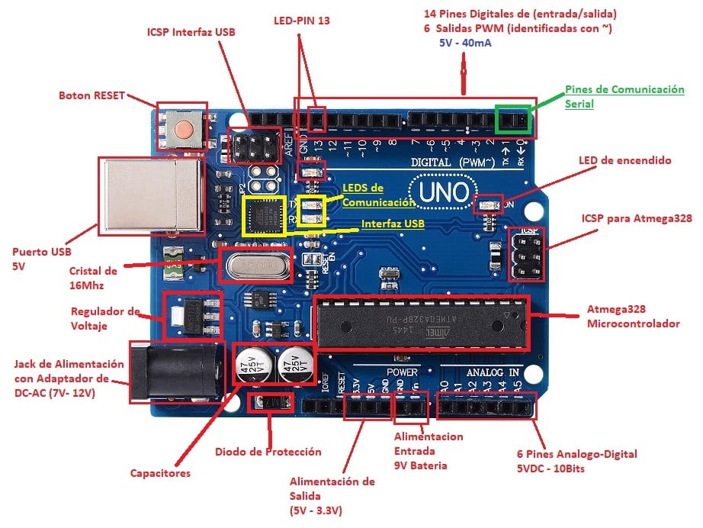

## Motor paso a paso

Un motor paso a paso es un dispositivo electromecánico que convierte una serie de pulsos eléctricos en desplazamientos angulares, lo que significa que es capaz de girar una cantidad de grados (paso o medio paso) dependiendo de sus entradas de control. La característica principal y por lo cual se escoge para el mecanismo de giro de la pieza es su capacidad para realizar movimientos angulares de tan solo 1,8° hasta movimientos de 90° dependiendo de la cantidad de pasos programados para cada 360° (4 pasos para movimientos de 90° y 200 pasos para movimientos de1,8°).

La cantidad de pasos, el sentido del giro y la velocidad del motor dependerán de la secuencia en que se energicen las bobinas, el comportamiento de un motor paso a paso bipolar frente a una determinada secuencia puede ser visto en la figura ;

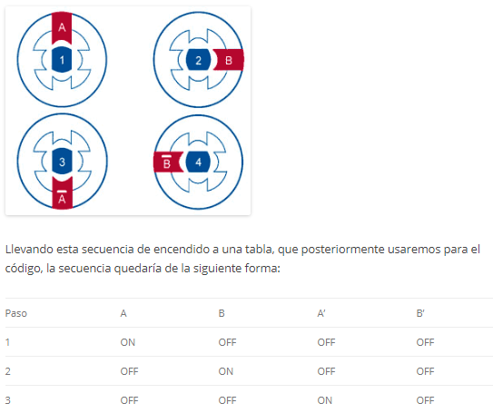

Para lograr controlar el motor paso a paso desde el arduino se deben conectar a través de un circuito integrado L293D esta conexión permite entablar una conexión con arduino y desde su entorno de programación controlar las señales que activarán las bobinas del motor, como se puede observar se requiere de dos pines del arduino para cada motor paso a paso, esta complejidad en el circuito y el requerimiento de pines de arduino en el montaje total, hacen factible manejar los motores a través de una shield de arduino que se describirá en el siguiente punto.

## Shield L239D

Según el fabricante. DK Electronics “La motor shield con dos L293D permite controlar 4 cargas inductivas + 2 servos conectados al timer dedicado de alta resolución de Arduino para un control sin jitter. Para el caso de motores, en cada canal se puede controlar tanto la velocidad como la dirección de giro independientemente. Posibilita el control desde proyectos sencillos hasta de media complejidad.”(En línea:<https://www.electronicoscaldas.com/shields-escudos-arduino/511-shield-de-motores-para-arduino-shd-mstepper.html>)

figura.

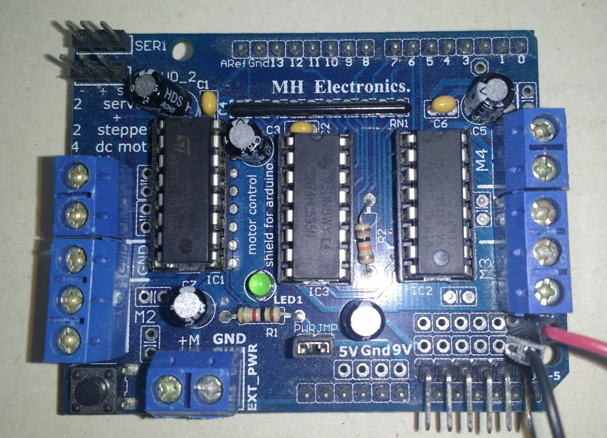

Este componente de arduino incorpora dos circuitos integrados L293D proporcionando 4 puentes – H completos, dando la capacidad de manejar hasta 4 motores DC o 2 motores paso a paso, que serán alimentados con los 5 voltios que proporciona la fuente de arduino o bien sea con una fuente externa que será conectada a la Shield, para esto se debe tener en cuenta el jumper PWR y no superar los 25 V. Utilizar la fuente externa para energizar los motores por medio del jumper es lo más adecuado, pues la inercia de los motores y sus bobinas generan ruido eléctrico que podría afectar otras señales de entrada o salida en el arduino.

DK Electronic suministra la siguiente tabla de características, el manual y esquema se agregarán a los anexos.

**Características:**

* Incorpora 2 circuitos integrados L293D proporcionando 4 puentes-H completos.
* Protección contra sobre carga térmica.
* Diodos de protección contra voltajes inversos generados por las cargas inductivas.
* 4 canales (M1, M2, M3 y M4) para controlar igual número de cargas inductivas como motores DC, solenoides, relés, ó 2 motores paso a paso unipolares o bipolares de entre 4.5 V y 25 V.
* En el caso de motores es posible controlar tanto su velocidad como su dirección de giro.
* Control de velocidad de motores DC con resolución de 8 bits.
* Control de motores paso a paso con 1 y 2 bobinas en modo sencillo, doble (mayor torque), intercalado (medio paso) y micro pasos.
* 2 conectores independientes para controlar 2 servos pequeños de 5 V (Pines digitales 9 y 10).
* Corriente máxima continua en cada una de las salidas M1, M2, M3 y M4: 600 mA (0.6 A).
* Corriente máxima pico no repetitivo en cada una de las salidas M1, M2, M3 y M4: 1.2 A.
* Resistores de pull-down que mantienen los motores deshabilitados durante el encendido.
* Requiere fuente externa para la alimentación de las cargas en las salidas M1, M2, M3 y M4. Puede empleada la fuente externa conectada a la placa Arduino o a la shield con selección mediante el jumper "PWR".
* Bloques de terminales de tornillo para calibres 18 a 26 AWG.
* Botón de reset para la placa Arduino.

Compatibilidad probada con Arduino Diecimila, Duemilanove, UNO y Mega 1280 & 2560.

Manual

<https://www.electronicoscaldas.com/datasheet/SHD-MStepper-Motor-Shield_Adafruit.pdf>

esquema

<https://www.electronicoscaldas.com/datasheet/SHD-MStepper-v12-Circuito-Esquematico-Motor-Shield_Adafruit.png>

La shield L293D brinda las características necesarias para manejar un par de motores paso a paso siempre y cuando estos no superen la corriente máxima permitida en los L293D. Debido a que uno de los motores a utilizar supera esta limitante del integrado, se deberá acoplar un juego de transistores a uno de los l293D de la shield de tal manera que se cumplan los requerimientos de corriente en el motor y no se vea afectada la shield, el esquema de los transistores agregados se muestra en la ilustración .

Esquema transistores

Trabajar con esta shield no solo nos beneficia en reducir el tamaño del circuito, está a demás nos simplifica la complejidad del código a través de la clase AF_Stepper.

### Clase AF_Stepper

Para utilizar esta clase que permite el control de dos motores paso a paso conectados a través de la shield de motores de Adafruit se debe agregar al principio del código utilizando la siguiente línea de comando.

*#include <AFMotor.h>*

De esta manera se podrá utilizar las diferentes funciones de la clase que facilita al programador dar las órdenes del número de pasos, dirección y tipo de paso al motor, sin preocuparse demasiado por la secuencia de sus bobinas.

Para dar la configuración inicial a los motores paso a paso basta con utilizar la siguiente línea para cada uno de los puertos.

*AF_Stepper steppername ( pasos , número de puerto )*

Teniendo en cuenta que el número de puerto depende de los pines en los que este conectado el motor PAP, siendo número de puerto igual a 1 para el motor ubicado en M1 y M2 de la shield y número de puerto igual a 2 para el motor ubicado en M3 y M4.

## Final de carrera

Los finales de carreras son sensores de contacto que se pueden disponer para que trabajen como conmutadores o interruptores normalmente abiertos o normalmente cerrados, según las necesidades de operación.

Se utilizarán con el fin de indicar cuando la cámara este en la posición inicial o final y así detener el movimiento y evitar colisiones en el mecanismo.

## Pantalla LCD 16X2

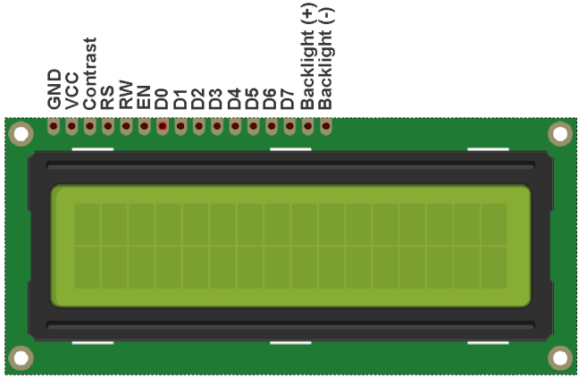

El LCD (Liquid Crystal Dysplay) o pantalla de cristal líquido es un dispositivo empleado para la visualización de contenidos o información de una forma gráfica, mediante caracteres, símbolos o pequeños dibujos dependiendo del modelo. Está gobernado por un microcontrolador el cual dirige todo su funcionamiento. <http://todoelectrodo.blogspot.com/2013/02/lcd-16x2.html>

Para nuestro proyecto se seleccionó una pantalla de 16X2 (2 filas, 16 caracteres), en la cual se pretende dar información al usuario acerca del estado del escaneo; la conexión típica para este componente con el arduino se puede observar en la siguiente figura.

figura

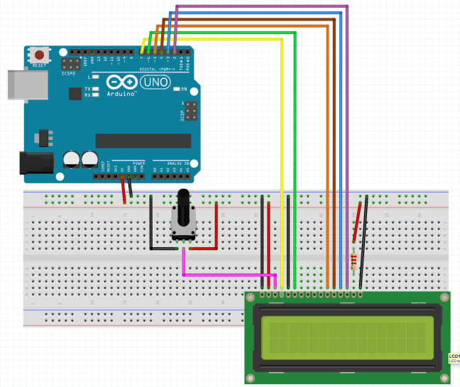

Fuente: <http://jorgesanz.es/conectar-pantalla-lcd-a-arduino-uno/>

La conexión utiliza un total de 6 entradas digitales, teniendo en cuenta que se deben conectar más componentes al arduino UNO, se utilizará un bus i2c que brinda una alternativa de conexión mucho más sencilla y que se puede ver a continuación.

figura

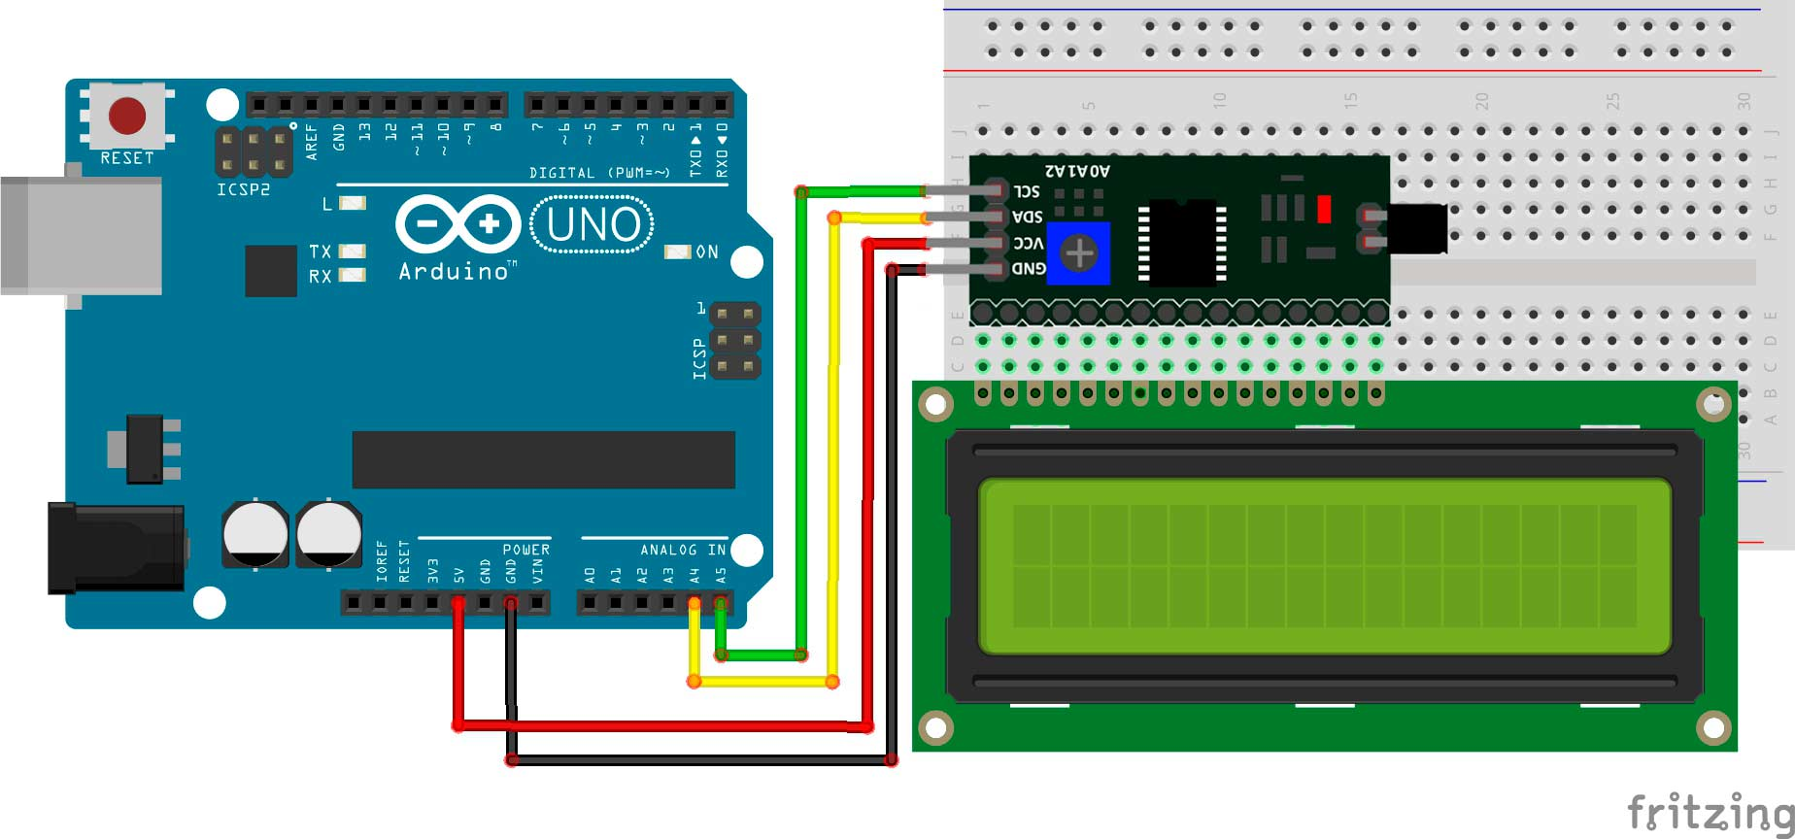

Fuente: <https://www.geekfactory.mx/tutoriales/tutoriales-arduino/lcd-16x2-por-i2c-con-arduino/>

## Luces led

Se permitirá al usuario variar la intensidad de luz que entrega los LEDS valiéndonos de las entradas pwm del arduino, por lo que se conectarán tiras de leds como la que se ven en la figura en paralelo y vinculas al pin Digital 9, este pin hace referencia en la shield L293d al pin dispuesto para el servomotor 2, se requiere del uso de un transistor TIP31C para garantizar el flujo de corriente requerido.

# DESCRIPCIÓN DEL CÓDIGO DE PROGRAMACIÓN

El control de los componentes que conforman el escáner se hace a través de un Asistente de escaneo donde se le guía al usuario mientras toma las fotografías, el asistente de escaneo se desarrolló en Visual estudio 2017 utilizando formularios de Widows forms, que permite realizar aplicaciones graficas con relativa facilidad, valiéndonos de las bibliotecas y controles que se agregan al formulario el cual en inicio es como un lienzo en blanco y va tomando forma a medida que el programador dispone de los controles sobre él y posterior mente agrega las líneas de código necesarias, esta programación se basa los eventos realizados por el usuario.

Un evento puede ser el click sobre un botón, o deslizar un trackbarr, o activar un check box. Este libro no pretende ser un manual de visual estudio, ni de programación en Windows forms, sin embargo, en este apartado podrá encontrar información de los controles utilizados y la lógica de control que hay detrás de ellos, además del método utilizado para realizar la comunicación serial con Arduino.

## Aspectos de comunicación serial con Visual basic .NET

Para establecer la comunicación con Arduino a través de una interfaz HMI (interfaz humano – máquina) que en nuestro caso se refiere al asistente de escaneo, se utilizó el lenguaje de programación de Microsoft Visual Basic .NET. a través de la clase SerialPort, que permitirá leer y controlar los componentes necesarios.

Las instrucciones de la clase SerialPort que se utilizarán son las siguientes:

Tabla .

|  |  |
| --- | --- |
| Serialport.open | Abre el puerto COM. |
| Serialport.close | Cierra el puerto COM. |
| Serialport.ReadExisting | Lee los caracteres enviados. |
| Serialport.Write | Escribe un valor en el puerto. |

*Nota:* La clase serial port contiene muchas funciones más, podrá encontrar un resumen de estas en el libro escrito por Rubén Oliva Ramos, Monitoreo, control y adquisición de datos con Arduino y Visual Basic.NET.

Para iniciar la clase SerialPort basta con arrastrar la herramienta SerialPort desde el cuadro de herramientas hasta el formulario y posteriormente edite en la barra de propiedades los valores requeridos.

Ilustración 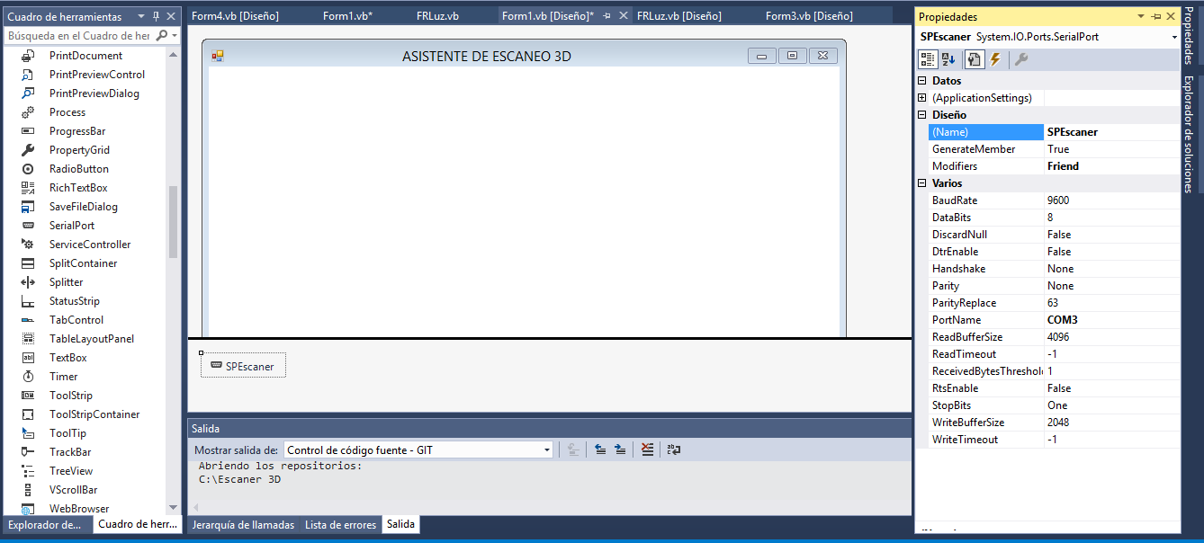

haga click en el logo del SerialPort que aparece en la parte inferior luego de haber arrastrado la herramienta y luego modifique sus propiedades teniendo en cuenta la siguiente figura, en donde el PortName hace referencia al puerto dispuesto para la tarjeta Arduino, este se puede verificar en el IDE de Arduino en la barra de herramientas.

Ilustración



De igual manera se debe indicar en el código de Arduino el inicio de la comunicación serial, para iniciar e indicar otras funciones del SerialPort se utilizan los siguientes comandos:

Tabla

|  |  |
| --- | --- |
| Serial.Begin | Inicia la comunicación a una velocidad determinada. |
| Serial.Avaliable | Verifica si el puerto serial está disponible. |
| Serial.Read | Lee los caracteres enviados. |

A continuación, se describirá el funcionamiento lógico del código realizado en Arduino a través de diagramas y mostrando algunos segmentos importantes de este, también cada una de los formularios que posee la aplicación, se mostrarán los eventos posibles, los datos que arroja cada uno de estos y cómo interactúan con la programación en Arduino.

## Funcionamiento lógico del código Arduino y formularios de la HMI

La lógica general del código en Arduino se puede observar en el siguiente diagrama

Ilustración

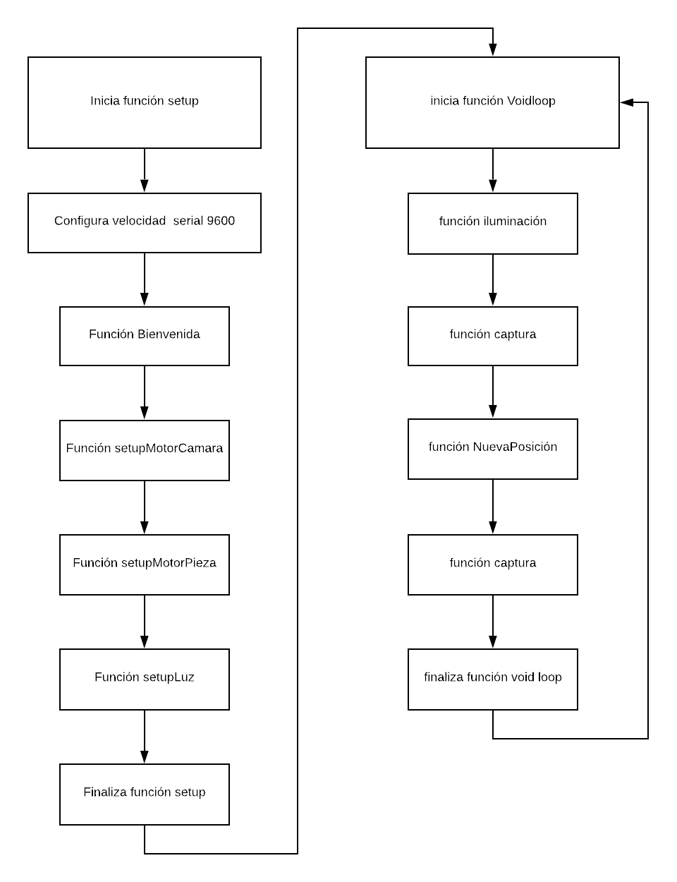

Como se puede observar, el código está basado en algunas funciones diseñadas con el objetivo de generar un código más ordenado, por ejemplo, las funciones que se encuentran dentro de la función Setup contienen las instrucciones para que la cámara, la pieza y la iluminación tomen una configuración inicial, bien sea de posición o de intensidad.

Estas funciones se describirán a medida que se vaya revisando cada uno de los formularios, de esta forma se podrá ver de forma íntegra como los eventos realizados se transforman en los datos requeridos por Arduino para realizar una instrucción determinada.

### Función Setup. La función Setup de Arduino contiene las instrucciones necesarias para poner el dispositivo a punto para iniciar el proceso de configuración, inicia creando la comunicación serial con el SerialPort generado en el formulario y luego se inician las funciones SetupMotorCamara, SetupMotorPieza, que son las encargadas de posicionar la cámara y la pieza a escanear en la posición inicial.

#### Función SetupMotorCamara. Esta función se vale del dato enviado por el final de carrera que indica que la cámara está en la posición más baja, de modo que si este no está activado descenderá hasta provocar su activación, de lo contrario el motor que cambia esta posición (MotorCamara) se mantendrá detenido.

Ilustración .

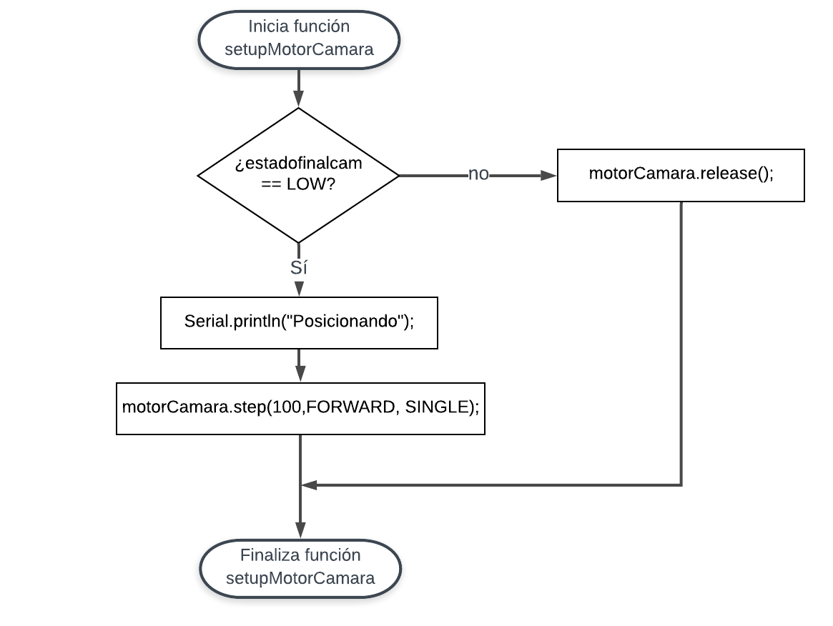

#### Función SetupMotorPieza. La lógica de esta función es exactamente igual a la anterior, se activa o no el motor que mueve la pieza dependiendo si está o no la pieza en la posición inicial.

Ilustración .

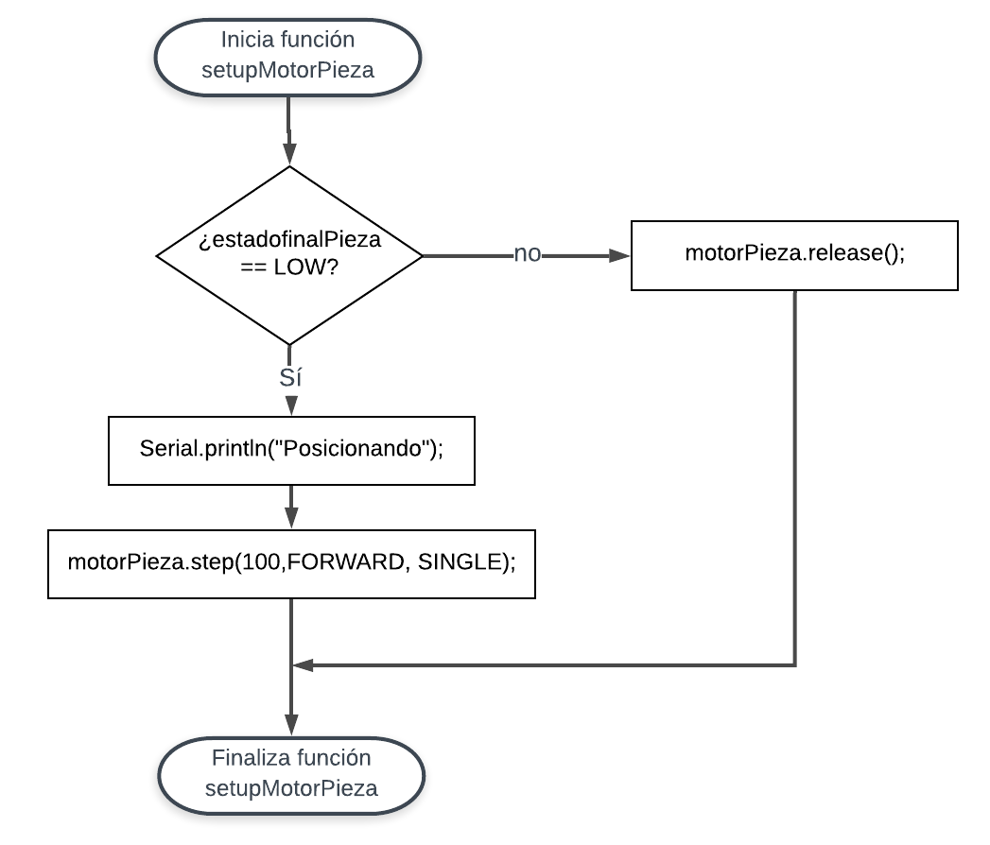

#### Función SetupLuz. Aquí se encuentran las instrucciones necesarias para que la intensidad de la luz varié de menor a mayor y finalmente se posicione en un valor medio.

De esta manera, con los componentes puestos a punto y con la comunicación serial iniciada, El dispositivo queda a la espera de las ordenes que dará el usuario el cual en este momento se encontrará en el formulario inicial de la aplicación, que hace referencia a la bienvenida a la aplicación y algunos puntos importantes para el proceso de captura de fotos.

Este formulario (ilustración 29 ) posee además de las etiquetas y cuadros de texto dos botones con las instrucciones OK y Cancelar; si el evento realizado por el usuario es click en Cancelar la aplicación se cerrará y todos los componentes quedarán con la configuración inicial. Al hacer click en Ok se mostrará el siguiente formulario (ilustración 30) donde el usuario podrá determinar el nivel de iluminación que requiera, este formulario está directamente vinculado a la función Iluminación, que sería la primera función dentro de la función Void loop de Arduino.

Ilustración

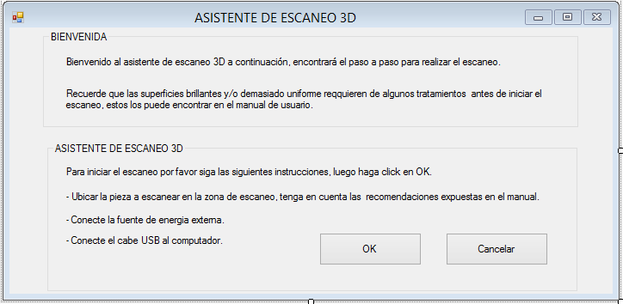

Ilustración

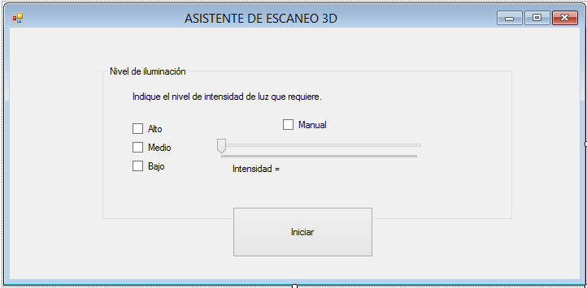

### Funcion Voidloop. El void loop de este código se compone de funciones vinculadas a los diferentes formularios de la aplicación, en los que el usuario seleccionará las opciones requeridas utilizando los diferentes controles.

#### Función iluminación. La primera función interna del Void loop es la función iluminación y está vinculada al formulario expuesto en la ilustración 22, en él se encuentran 4 ChekBox, para indicar el nivel de iluminación, los CheckBox referentes a las etiquetas alto, medio y bajo envían a través de la comunicación serial los valores 1, 2, 3 , respectivamente, que hacen referencia al valor que requiere la función analogoWrite(pin, value) que hace referencia a los valores del ciclo de trabajo en el pwm del pin vinculado a las luces LEDS, el cuarto checkBox activa un trackBarr que arroja como dato valores entre 0 y 225 a la variable value de la función analogoWrite. La lógica de la funcion se puede observar en el diagrama de la ilustración y esta planteada con una estructura lógica Switch case, las líneas de código del formulario en la ilustración.

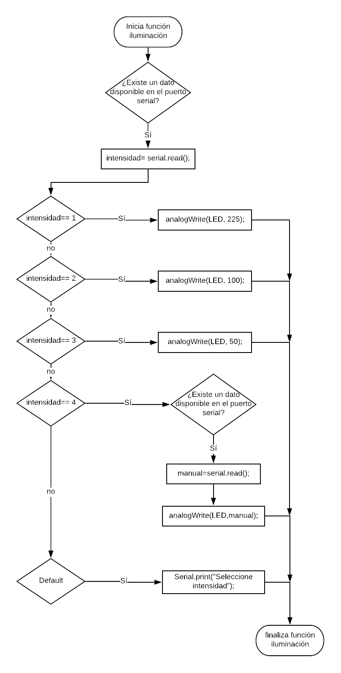

La programación de los eventos en el formulario se puede ver a continuación,

#### Función NuevaPosicion: Esta función inicia abriendo la comunicación serial con el formulario que se muestra mientras se están tomando fotografías, los botones Nueva posición y Finalizar captura envían valores de 1 y 2 respectivamente, si el valor es 1 Arduino iniciara la función posición, si el valor es 2 imprimirá en la pantalla lcd la palabra “Finalizando” y la cámara y la pieza vuelven a la posición inicial. ­­

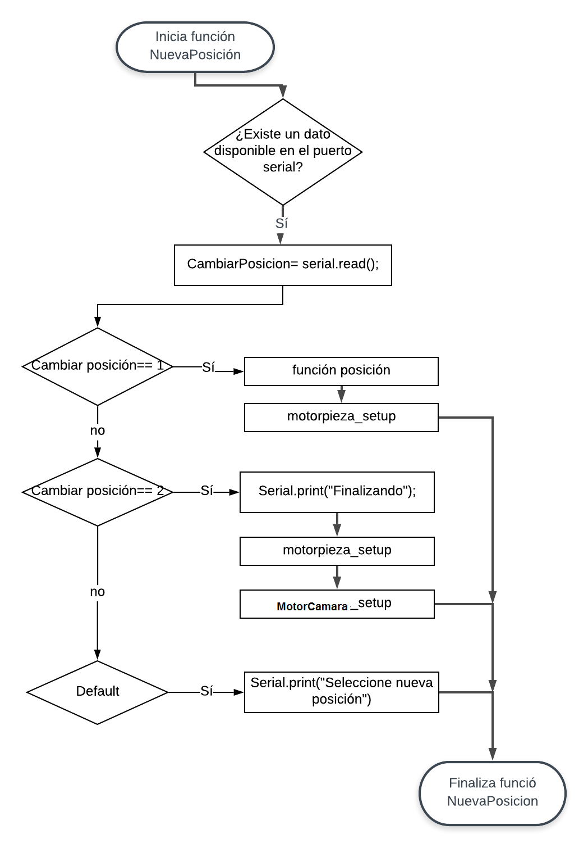

**Ilustración lineas VB – FORM3**

#### Función Posicion: en el momento que el usuario selecciona el botón Nueva posición se mostrará la ventana mostrada en la ilustración y en ella podrá seleccionar el valor de la altura a través del trackBarr vertical allí dispuesto, esto enviara un valor al Arduino que equivale al valor necesario en la variable steps de la función step(steps, direction, style) y con la que se controlan los pasos necesarios y la dirección de giro del motor paso a paso para lograr la posición deseada, por esto la función inicia activando nuevamente MotorCamara_setup.

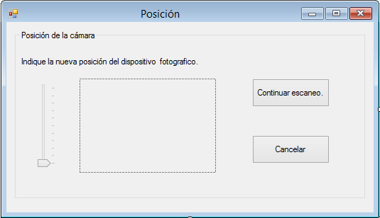

Al finalizar el posicionamiento de la cámara el usuario decide si continuar con el escaneo o cancelar, al hacer click en el botón Continuar escaneo y esto activará de nuevo la función ***Captura*** y mostrará nuevamente el formulario de la ilustración .

De esta manera se cierra la función el Voidloop de Arduino permitiendo al usuario hacer fotografías en las posiciones necesarias y saldrá de este bucle al hacer click en el botón Finalizar captura del formulario de la ilustración .

# DESCRIPCION DE LOS PROGRAMAS UTILIZADOS

El diseño de este escáner pretende mantener un alto nivel de accesibilidad por lo que se utiliza softwares de uso libre y programación de código abierto tanto para el desarrollo y funcionamiento del dispositivo, como para el procesamiento de las imágenes y la generación de los modelos tridimensionales.

El entorno de desarrollo integrado (IDE) de Arduino versión 1.8.9 y Visual Studio 2017 son los encargados del control y de la interfaz del usuario con el escáner; para el proceso de reconstrucción se utilizará en conjunto VisualSFM y MeschLab.

## IDE Arduino

## Visual studio 2017

## VisualSFM

## MeshLab

**Referencias**

Bravo, Antonio. (2006). Simulación y Reconstrucción en 4-D del Ventrículo Izquierdo en Imagenología Cardiaca. 10.13140/2.1.2545.7446.